24

Павловский

муниципальный

ВЕСТНИК

от 6

ноября

2020 года

**№ 20**

|  |
| --- |
| **Документы администрации Павловского муниципального района** |

**АДМИНИСТРАЦИЯ ПАВЛОВСКОГО МУНИЦИПАЛЬНОГО РАЙОНА**

**ВОРОНЕЖСКОЙ ОБЛАСТИ**

**ПОСТАНОВЛЕНИЕ**

02.11.2020г. № 711

г.Павловск

Об утверждении проекта планировки

и проекта межевания территории для

размещения линейного объекта

«Внешние сети водоснабжения,

водоотведения, электроснабжения объекта

«Здание гостиницы мясохладобойни»

В соответствии со ст. 45 Градостроительного кодекса Российской Федерации, Федеральным законом Российской Федерации от 06.10.2003 № 131-ФЗ «Об общих принципах организации местного самоуправления в Российской Федерации», Уставом Павловского муниципального района, согласно протоколу и заключению публичных слушаний от 28.10.2020 года по вопросу «Об утверждении проекта планировки и проекта межевания территории для размещения линейного объекта «Внешние сети водоснабжения, водоотведения, электроснабжения объекта «Здание гостиницы мясохладобойни», администрация Павловского муниципального района Воронежской области

ПОСТАНОВЛЯЕТ:

1. Утвердить проект планировки и проект межевания территории для размещения линейного объекта «Внешние сети водоснабжения, водоотведения, электроснабжения объекта «Здание гостиницы мясохладобойни».
2. Опубликовать настоящее постановление в муниципальной газете «Павловский муниципальный вестник» и разместить на официальном сайте администрации Павловского муниципального района Воронежской области в информационно-телекоммуникационной сети Интернет.
3. Контроль за исполнением настоящего постановления возложить на заместителя главы администрации Павловского муниципального района Черенкова Ю.А.

Глава Павловского

муниципального района

Воронежской области

М.Н. Янцов

**АДМИНИСТРАЦИЯ ПАВЛОВСКОГО МУНИЦИПАЛЬНОГО РАЙОНА**

**ВОРОНЕЖСКОЙ ОБЛАСТИ**

**ПОСТАНОВЛЕНИЕ**

05.11.2020г. № 713__

г.Павловск

О разработке проекта планировки и

проекта межевания территории

Руководствуясь ст. 45, 46 Градостроительного кодекса Российской Федерации, ст. 15 Федерального закона Российской Федерации от 06.10.2003 №131-ФЗ «Об общих принципах организации местного самоуправления в Российской Федерации», Уставом Павловского муниципального района Воронежской области, с целью создания условий устойчивого развития территории Павловского муниципального района Воронежской области, администрация Павловского муниципального района Воронежской области

ПОСТАНОВЛЯЕТ:

1. Принять решение о разработке проекта планировки и проекта межевания территории для размещения линейного объекта «Обустройство площадок объектами инженерной инфраструктуры под компактную жилищную застройку «Сети инженерно-технического обеспечения группы многоквартирных жилых домов в с. Елизаветовка Павловского района. Внешние сети водоотведения». Проект планировки и проект межевания выполнить в соответствии с требованиями ст. 41.1, 42, 43 Градостроительного кодекса Российской Федерации.

2. Утвердить техническое задание на разработку проекта планировки и проекта межевания территории для размещения линейного объекта «Обустройство площадок объектами инженерной инфраструктуры под компактную жилищную застройку «Сети инженерно-технического обеспечения группы многоквартирных жилых домов в с. Елизаветовка Павловского района. Внешние сети водоотведения» согласно приложению к настоящему постановлению.

3. Опубликовать настоящее постановление в муниципальной газете «Павловский муниципальный вестник» и разместить на официальном сайте администрации Павловского муниципального района Воронежской области в информационно-телекоммуникационной сети Интернет.

4. Контроль за исполнением настоящего постановления возложить на заместителя главы администрации Павловского муниципального района Черенкова Ю.А.

Глава Павловского муниципального

района Воронежской области

М.Н. Янцов

Приложение

к постановлению администрации

Павловского муниципального района

Воронежской области

От 05.11.2020г. № 713__

ТЕХНИЧЕСКОЕ ЗАДАНИЕ

на разработку проекта планировки и проекта межевания территории для размещения линейного объекта: «Обустройство площадок объектами инженерной инфраструктуры под компактную жилищную застройку «Сети инженерно-технического обеспечения Группы многоквартирных жилых домов в селе Елизаветовка Павловского района. Внешние сети водоотведения»

|  |  |  |
| --- | --- | --- |
| № п/п | Наименование разделов | Содержание |
| 1. | Заказчик | ООО «ЭКОМИКС» |
| 2. | Исполнитель | ООО НПП «Ресурсы Черноземья» |
| 3. | Основания для разработки документации по планировке территории | 1. Постановление администрации Павловского муниципального района Воронежской области  «О разработке проекта планировки и проекта межевания территории»   1. 2. Договор № 22-07/ППиМТ от 22.07.2020 г. |
| 4. | Местонахождение и основные характеристики объекта строительства | Российская Федерация, Воронежская область, Павловский район, г. Павловск, Елизаветовское сельское поселение, с. Елизаветовка, «Обустройство площадок объектами инженерной инфраструктуры под компактную жилищную застройку «Сети инженерно-технического обеспечения Группы многоквартирных жилых домов в селе Елизаветовка Павловского района. Внешние сети водоотведения», ориентировочная протяженность объекта 5,3 км. |
| 5. | Состав документации по планировке территории | 1. Проект планировки территории:   Основная часть (том 1):  раздел 1 «Проект планировки территории. Графическая часть»;  раздел 2 «Положение о размещении линейных объектов»;  Материалы по обоснованию (том 2):  раздел 3 «Материалы по обоснованию проекта планировки территории. Графическая часть»;  раздел 4 «Материалы по обоснованию проекта планировки территории. Пояснительная записка».  2. Проект межевания территории:  основная часть (том 3);  материалы по обоснованию (том 4). |
| 6. | Цель разработки документации по планировке территории | Цель работы – выделение элементов планировочной структуры, определение зон планируемого размещения линейного объекта и установление параметров планируемого развития этих зон. |
| 7. | Этапы разработки документации по планировке территории | Работы по подготовке проекта планировки выполняются в один этап, который включает в себя следующие виды работ:  1. Сбор и анализ исходных данных.  2. Подготовка проекта планировки территории.  3. Подготовка проекта межевания территории.  4. Корректировка проекта планировки с учетом замечаний и предложений при проведении согласования.  5. Подготовка материалов для проведения публичных слушаний.  6. Доработка проекта планировки с учетом замечаний и предложений, поступивших при проведении публичных слушаний. |
| 8. | Виды работ | 1. Сбор и анализ исходных данных.  2. Подготовка проекта планировки  2.1. Подготовка материалов по обоснованию проекта планировки территории. 2.1.1. Пояснительная записка.  2.1.2. Схема расположения элемента планировочной структуры, М 1:10000-1:25000.  2.1.3. Схема использования территории в период  подготовки проекта планировки территории, М 1:1000.  2.1.4. Схема границ зон с особыми условиями  использования территорий, М1:1000.  2.1.5. Схема конструктивных и планировочных решений, М1:1000.  2.1.6. Схема границ территорий, подверженных риску возникновения чрезвычайных ситуаций природного и техногенного характера, М1:1000.  2.2. Чертеж проекта планировки территории,  М 1:1000.  2.3. Положение о размещении объектов капитального строительства.  3. Подготовка проекта межевания территории.  3.1. Подготовка текстовой части проекта межевания территории.  3.2. Подготовка чертежа межевания территории М 1:1000.  4. Подготовка демонстрационных, информационных материалов проекта планировки территории для проведения публичных слушаний.  5. Корректировка материалов проекта планировки территории по результатам публичных слушаний.  6. Подготовка материалов проекта планировки территории для предоставления в администрацию органа местного самоуправления для утверждения. |
| 9. | Состав исходных данных для разработки документации по планировке территории | При выполнении работ использовать следующие исходные данные:  1. Инвентаризационные данные по землепользованию, информация о земельных участках, прошедших государственный кадастровый учет;  2. Генеральный план Елизаветовского сельского поселения Павловского муниципального района;  3. Правила землепользования и застройки Елизаветовского сельского поселения Павловского муниципального района;  4. Генеральный план городского поселения – город Павловск Павловского муниципального района Воронежской области;  5. Правила землепользования и застройки городского поселения – город Павловск Павловского муниципального района Воронежской области;  6. Иная ранее утвержденная градостроительная  документация;  7. Топографическая основа масштаба 1:1000;  8. Сведения о состоянии окружающей среды, ее компонентов, источниках негативного воздействия на окружающую среду (картографический материал и сведения о сопредельных территориях с объектами оказывающими воздействие на проектируемую территорию и на которые будет оказываться воздействие проектируемыми объектами; оценочная характеристика выбросов загрязняющих веществ от существующих объектов);  9. Сведения о состоянии и использовании природных и озелененных территорий;  10. Сведения о состоянии и использовании территорий объектов культурного наследия, исторических территорий, территорий зон охраны объектов культурного наследия;  11. Сведения об использовании территорий в границах санитарно-защитных зон, водоохранных зон, прибрежных и береговых полос;  12. Сведения о состоянии, использовании, правовом режиме использования объектов капитального строительства;  13. Сведения о состоянии инженерного обеспечения территории и наличия резервных мощностей объектов инженерно-технического обеспечения, технические условия все виды инженерного обеспечения;  14. Сведения о состоянии транспортной инфраструктуры.  Состав исходных данных может быть дополнен и уточнен при выполнении работ по подготовке проекта планировки и межевания территории, предназначенной для размещения планируемого объекта.  Сбор исходных данных осуществляется Исполнителем при содействии Заказчика. |
| 10. | Особые условия проектирования | При выполнении работ учесть государственные и муниципальные программы, предусматривающие строительство объектов капитального строительства на проектируемой территории.  Предусмотреть необходимость учета санитарно-защитных зон (в случае необходимости). |
| 11. | Документы, регламентирующие выполнение работ | 1. Градостроительный кодекс Российской Федерации; 2. Земельный кодекс Российской Федерации; 3. Закон Воронежской области от 07.07.2006 № 61-ОЗ «О регулировании градостроительной деятельности в Воронежской области»; 4. Постановление Правительства РФ от 12.05.2017 № 564 «Об утверждении Положения о составе и содержании проектов планировки территории, предусматривающих размещение одного или нескольких линейных объектов»; 5. Технический регламент о требованиях пожарной безопасности № 123-ФЗ от 22.07.2008; 6. СП 42.13330.2011 «Градостроительство. Планировка и застройка городских и сельских поселений»; 7. СНиП 11-04-2003 «Инструкция о порядке разработки, согласования, экспертизы и утверждения градостроительной документации»; 8. Региональные и местные нормативы градостроительного проектирования. |
| 12. | Требования к текстовой и графической частям | Текстовая часть (в электронном и печатном виде)  Текстовые материалы сдаются в электронном виде в формате Microsoft Word и в сброшюрованном виде, оформленные в соответствии с нормативными требованиями к оформлению проектной документации. Каталог координат земельных участков в формате mid/mif.  Графическая часть (в электронном и печатном виде)  Графические данные представляются в электронном и печатном виде. В электронном виде в формате программного обеспечения, в котором велась разработка, в растровом виде материал предоставляется в формате TIFF с разрешением не менее 200 dpi. |
| 13. | Количество экземпляров | 4 экз. в печатном виде и 1 экз. в электронном виде. |

Глава Павловского муниципального

района Воронежской области

М.Н. Янцов

**АДМИНИСТРАЦИЯ**

**ПАВЛОВСКОГО МУНИЦИПАЛЬНОГО РАЙОНА**

**ВОРОНЕЖСКОЙ ОБЛАСТИ**

**РАСПОРЯЖЕНИЕ**

От №02.11.2020 № 299-р_

г.Павловск

О проведении мероприятий по

отлову животных без владельцев

и утверждению графика отлова

на основании муниципального

контракта №0831600001020000111

от 29.10 2020 года

согласно проведённому аукциону

в электронной форме

В соответствии с Законом Воронежской области от 12.07.2019№ 93-ОЗ «Об ответственном обращении с животными, о внесении изменений в отдельные законодательные акты Воронежской области и о признании утратившими силу отдельных законодательных актов (положений законодательных актов) Воронежской области», постановлением правительства Воронежской области от 30.03.2020 № 256 «Об утверждении Порядка предоставления субвенций из областного бюджета бюджетам муниципальных районов и городских округов Воронежской области на осуществление переданных государственных полномочий по организации мероприятий при осуществлении деятельности по обращению с животными без владельцев», на основании муниципального контракта№ 0831600001020000111 от 29.10.2020года (далее контракт), а также в целях улучшения экологического и санитарно-эпидемиологического состояния подведомственных территорий Павловского муниципального района Воронежской области:

1.Утвердить график отлова животных без владельцев на ноябрь 2020года, согласно приложению к настоящему распоряжению.

2.МКУ ПМР «Управление сельского хозяйства»:

2.1. Проводить мониторинг результатов исполнения контракта.

2.2.Опубликовать график отлова животных без владельцев в муниципальной газете «Павловский муниципальный вестник».

3.Рекомендовать главам городского и сельских поселений Павловского муниципального района оказывать содействие по исполнению контракта.

4.Контроль за исполнением настоящего распоряжения возложить на заместителя главы администрации Павловского муниципального района Черенкова Ю.А.

Глава Павловского муниципального района

Воронежской области

М.Н.Янцов

Приложение

к распоряжению администрации

Павловского муниципального района

Воронежской области

от _________2020г № _____

График

отлова животных без владельцев на ноябрь 2020 года.

|  |  |  |  |  |
| --- | --- | --- | --- | --- |
| День недели | ноябрь | ноябрь | ноябрь | ноябрь |
| Понедельник |  |  |  |  |
| Вторник | 3.11.2020 | 10.11.2020 | 17.11.2020 | 24.11.2020 |
| Среда |  |  |  |  |
| четверг |  |  |  |  |
| Пятница |  |  |  |  |
| Суббота |  |  |  |  |
| воскресенье |  |  |  |  |

Глава Павловского муниципального района

Воронежской области

М.Н.Янцов.

АДМИНИСТРАЦИЯ ПАВЛОВСКОГО МУНИЦИПАЛЬНОГО РАЙОНА ВОРОНЕЖСКОЙ ОБЛАСТИ

ПОСТАНОВЛЕНИЕ

От 02.11.2020 № 711

Об утверждении проекта планировки

и проекта межевания территории для

размещения линейного объекта

«Внешние сети водоснабжения,

водоотведения, электроснабжения объекта

«Здание гостиницы мясохладобойни»

В соответствии со ст. 45 Градостроительного кодекса Российской Федерации, Федеральным законом Российской Федерации от 06.10.2003 № 131-ФЗ «Об общих принципах организации местного самоуправления в Российской Федерации», Уставом Павловского муниципального района, согласно протоколу и заключению публичных слушаний от 28.10.2020 года по вопросу «Об утверждении проекта планировки и проекта межевания территории для размещения линейного объекта «Внешние сети водоснабжения, водоотведения, электроснабжения объекта «Здание гостиницы мясохладобойни», администрация Павловского муниципального района Воронежской области

ПОСТАНОВЛЯЕТ:

1. Утвердить проект планировки и проект межевания территории для размещения линейного объекта «Внешние сети водоснабжения, водоотведения, электроснабжения объекта «Здание гостиницы мясохладобойни».
2. Опубликовать настоящее постановление в муниципальной газете «Павловский муниципальный вестник» и разместить на официальном сайте администрации Павловского муниципального района Воронежской области в информационно-телекоммуникационной сети Интернет.
3. Контроль за исполнением настоящего постановления возложить на заместителя главы администрации Павловского муниципального района Черенкова Ю.А.

Глава Павловского

муниципального района

Воронежской области

М.Н. Янцов

**Сообщение о возможном установлении публичного сервитута.**

В соответствии с пп. 1 п. 3 статьи 39.42 Земельного кодекса Российской Федерации Министерство цифрового развития, связи и массовых коммуникаций Российской Федерации настоящим сообщает, что в целях переустройства волоконно-оптической линии связи (ВОЛС), принадлежащей ПАО «ВымпелКом», возможно установление публичного сервитута в отношении следующих участков:

|  |  |  |
| --- | --- | --- |
| № п/п | № участка | Местоположение |
|  | 36:02:0000000:5042 | Воронежская область, р-н Бобровский, южная часть Бобровского кадастрового района |
|  | 36:02:0000000:5318 | Воронежская область, Бобровский район, в границах землепользования СХА (колхоза) «1 Мая» |
|  | 36:02:5600014:71 | Воронежская область, Бобровский муниципальный район, Шестаковское сельское поселение, км 634+600 федеральной автомобильной дороги М-4 «Дон» |
|  | 36:02:5600014:189 | Российская Федерация, Воронежская область, Бобровский район, в юго-восточной части кадастрового квартала 36:02:5600014 |
|  | 36:02:5600014:192 | Российская Федерация, Воронежская область, Бобровский район, в юго-восточной части кадастрового квартала 36:02:5600014 |
|  | 36:02:5600014:193 | Российская Федерация, Воронежская область, Бобровский район, в юго-восточной части кадастрового квартала 36:02:5600014 |
|  | 36:02:5600017:174 | Обл. Воронежская, Бобровский р-н, Шестаковское сп, км 635+860 (право) федеральной автомобильной дороги М-4 «Дон» |
|  | 36:02:5600017:180 | Воронежская область, р-н Бобровский, Шестаковское сельское поселение, км 635+500 (право) федеральной автомобильной дороги М-4 «Дон» |
|  | 36:02:5600017:182 | Воронежская обл., Бобровский р-н., автодорога М «Дон» -Бутурлиновка-Воробьевка-Калач |
|  | 36:02:5600017:183 | Воронежская обл., Бобровский р-н., автодорога М «Дон» -Бутурлиновка-Воробьевка-Калач |
|  | 36:02:5600017:185 | Воронежская область, Бобровский район, Шестаковское сельское поселение, км 636+500 федеральной автомобильной дороги М-4 «Дон» |
|  | 36:02:5600017:46 | Воронежская область, р-н Бобровский, Шестаковское сельское поселение, км 635+785 (право) федеральной автомобильной дороги М-4 «Дон» |
|  | 36:02:5600017:47 | Воронежская область, р-н Бобровский, Шестаковское сельское поселение, км 635+735 (право) федеральной автомобильной дороги М-4 «Дон» |
|  | 36:02:5600017:50 | Воронежская область, р-н Бобровский, Шестаковское сельское поселение, км 636+500 федеральной автомобильной дороги М-4 «Дон» |
|  | 36:06:0000000:122 (36:06:1500002:22) | Воронежская обл., р-н Верхнемамонский, автодорога М-4 «Дон» |
|  | 36:06:0000000:13 (36:06:1500001:10) | Воронежская область, р-н Верхнемамонский, землепользование колхоза «Правда» |
|  | 36:06:0000000:332 | Воронежская область, р-н Верхнемамонский |
|  | 36:06:0000000:489 | Воронежская область, р-н Верхнемамонский, автомобильная дорога М «Дон» - с. Ольховатка |
|  | 36:06:0000000:684 | Воронежская обл., р-н Верхнемамонский, Автомобильная дорога М-4 «Дон» центральная часть кадастрового района |
|  | 36:06:0000000:80 (36:06:1500014:26) | Воронежская обл., р-н Верхнемамонский, Автомобильная дорога М-4 «Дон» центральная часть кадастрового района |
|  | 36:06:0000000:80 (36:06:1600015:13) | Воронежская обл., р-н Верхнемамонский, Автомобильная дорога М-4 «Дон» центральная часть кадастрового района |
|  | 36:06:1500001:5 | Воронежская область, р-н Верхнемамонский, колхоз «Правда», земельный участок расположен в восточной части кадастрового квартала 36:06:15 00 001 |
|  | 36:06:1500002:1 | Воронежская область, р-н Верхнемамонский, северо-восточная часть кадастрового квартала 36:06:15 00 002 в границах бывшего колхоза «Заветы Ильича» |
|  | 36:06:1500002:102 | Воронежская область, р-н Верхнемамонский, cеверо-восточная часть кадастрового квартала 36:06:1500002 в границах бывшего колхоза «Заветы Ильича» |
|  | 36:06:1500002:103 | Воронежская область, р-н Верхнемамонский, cеверо-восточная часть кадастрового квартала 36:06:1500002 в границах бывшего колхоза «Заветы Ильича» |
|  | 36:06:0000000:80 (36:06:1500002:18) | Воронежская обл, р-н Верхнемамонский, Автомобильная дорога М-4 «Дон» центральная часть кадастрового района |
|  | 36:06:1500002:222 | Воронежская область, Верхнемамонский район, Верхнемамонское сельское поселение, северная часть кадастрового квартала 36:06:1500002 |
|  | 36:06:1500002:223 | Воронежская область, Верхнемамонский район, Верхнемамонское сельское поселение, восточная часть кадастрового квартала 36:06:1500002 |
|  | 36:06:1500002:225 | Воронежская область, Верхнемамонский р-н, восточная часть кадастрового квартала 36:06:1500002, в границах бывшего колхоза «Нива» |
|  | 36:06:1500002:228 | Воронежская область, Верхнемамонский р-н, северо-восточная часть кадастрового квартала 36:06:1500002, в границах бывшего колхоза «Нива» |
|  | 36:06:1500002:229 | Воронежская область, Верхнемамонский р-н, восточная часть кадастрового квартала 36:06:1500002, в границах бывшего колхоза «Нива» |
|  | 36:06:1500002:231 | Воронежская область, Верхнемамонский р-н, восточная часть кадастрового квартала 36:06:1500002, в границах бывшего колхоза «Нива» |
|  | 36:06:1500002:66 | Воронежская область, р-н Верхнемамонский, Верхнемамонское сельское поселение, северо-восточная часть кадастрового квартала 36:06:1500002 |
|  | 36:06:1500002:72 | Воронежская область, р-н Верхнемамонский, Верхнемамонское сельское поселение, восточная часть кадастрового квартала 36:06:1500002 |
|  | 36:06:1500013:412 | Воронежская обл., Верхнемамонский р-н., в границах бывшего колхоза «Путь Ленина» |
|  | 36:06:1500013:416 | Воронежская область, р-н Верхнемамонский, северная часть кадастрового квартала 36:06:15 00 013 в границах бывшего колхоза «Путь Ленина» |
|  | 36:06:1500013:419 | Воронежская обл., р-н Верхнемамонский, юго-восточная часть кадастрового квартала 36:06:15 00 013 в границах бывшего колхоза «Путь Ленина» |
|  | 36:06:1500013:445 | Воронежская область, р-н Верхнемамонский, северо-западная часть кадастрового квартала 36:06:15 00 013 |
|  | 36:06:1500013:446 | Воронежская область, р-н Верхнемамонский, северо-западная часть кадастрового квартала 36:06:15 00 013 |
|  | 36:06:1500013:447 | Воронежская область, р-н Верхнемамонский, северо-западная часть кадастрового квартала 36:06:15 00 013 |
|  | 36:06:1500013:467 | Воронежская область, р-н Верхнемамонский, восточная часть кадастрового квартала 36:06:1500013 |
|  | 36:06:1500013:471 | Воронежская область, р-н Верхнемамонский, восточная часть кадастрового квартала 36:06:1500013 |
|  | 36:06:1500013:511 | Воронежская обл., р-н Верхнемамонский, юго-восточная часть кадастрового квартала 36:06:15 00 013 |
|  | 36:06:1500013:556 | Воронежская область, р-н Верхнемамонский, Верхнемамонское сельское поселение, северо-западная часть кадастрового квартала 36:06:1500013 |
|  | 36:06:1500013:582 | Воронежская область, р-н Верхнемамонский, северо-восточная часть кадастрового квартала 36:06:1500013 |
|  | 36:06:1500013:583 | Воронежская область, р-н Верхнемамонский, северо-восточная часть кадастрового квартала 36:06:1500013 |
|  | 36:06:1500013:585 | Воронежская область, Верхнемамонский район, юго-восточная часть кадастрового квартала 36:06:1500013 |
|  | 36:06:1500013:586 | Воронежская область, Верхнемамонский район, северо-западная часть кадастрового квартала 36:06:1500013 |
|  | 36:06:1500013:607 | Воронежская область, р-н Верхнемамонский, центральная часть кадастрового квартала 36:06:1500013 |
|  | 36:06:1500013:608 | Воронежская область, р-н Верхнемамонский, центральная часть кадастрового квартала 36:06:1500013 |
|  | 36:06:1500013:720 | Воронежская область, Павловский район, км 706+390 (право) федеральной автомобильной дороги М-4 «Дон» |
|  | 36:06:1500013:722 | Воронежская область, Верхнемамонский муниципальный район, км 705+890 (право) федеральной автомобильной дороги М-4 «Дон» |
|  | 36:06:1500013:723 | Воронежская область, Верхнемамонский муниципальный район, км 705+490 (право) федеральной автомобильной дороги М-4 «Дон» |
|  | 36:06:1500013:724 | Воронежская область, Верхнемамонский муниципальный район, км 706+190 (право) федеральной автомобильной дороги М-4 «Дон» |
|  | 36:06:1500013:725 | Воронежская область, Верхнемамонский р-н, северо-западная часть кадастрового квартала 36:06:1500013 |
|  | 36:06:1500013:731 | Воронежская область, Верхнемамонский район, северо-западная часть кадастрового квартала 36:06:1500013 |
|  | 36:06:1500013:733 | Воронежская обл., Верхнемамонский р-н., северо-западная часть кадастрового квартала 36:06:1500013 |
|  | 36:06:1500013:738 | Воронежская область, Верхнемамонский р-н, восточная часть кадастрового квартала 36:06:1500013, в границах бывшего колхоза «Нива» |
|  | 36:06:1500014:101 | Воронежская область, р-н Верхнемамонский, Осетровское сельское поселение, восточная часть кадастрового квартала 36:06:1500014 |
|  | 36:06:1500014:21 | Воронежская область, р-н Верхнемамонский, северо-восточная часть кадастрового квартала 36:06:15 00 014, в границах бывшего колхоза «Осетровский» |
|  | 36:06:1500014:23 | Воронежская обл., Верхнемамонский р-н., в границах бывшего колхоза «Осетровский» |
|  | 36:06:1500014:27 | Воронежская область, р-н Верхнемамонский, юго-восточная часть кадастрового квартала 36:06:15 00 014 |
|  | 36:06:1500014:28 | Воронежская обл., р-н Верхнемамонский, юго-восточная часть кадастрового квартала 36:06:15 00 014 в границах бывшего колхоза «Осетровский» |
|  | 36:06:1500014:29 | Воронежская область, р-н Верхнемамонский, юго-восточная часть кадастрового квартала 36:06:15 00 014 |
|  | 36:06:1500014:3 | Воронежская область, р-н Верхнемамонский, землепользование ТОО «Осетровское» поле № 6 |
|  | 36:06:1500014:30 | Воронежская обл., р-н Верхнемамонский, юго-восточная часть кадастрового квартала 36:06:15 00 014 в границах бывшего колхоза «Осетровский» |
|  | 36:06:1500014:32 | Воронежская обл., р-н Верхнемамонский, юго-восточная часть кадастрового квартала 36:06:15 00 014 в границах бывшего колхоза «Осетровский» |
|  | 36:06:1500014:61 | Воронежская область, р-н Верхнемамонский, северная часть кадастрового квартала 36:06:1500014 |
|  | 36:06:1600015:1 | Воронежская область, р-н Верхнемамонский, в 40 м налево от ориентира 702 км.ш. магистраль «Дон» |
|  | 36:06:1600015:117 | Воронежская область, р-н Верхнемамонский, юго-восточная часть кадастрового квартала 36:06:1600015 |
|  | 36:06:1600015:118 | Воронежская область, р-н Верхнемамонский, юго-восточная часть кадастрового квартала 36:06:1600015 |
|  | 36:06:1600015:248 | Воронежская область, Верхнемамонский р-н, центральная часть кадастрового квартала 36:06:1600015 |
|  | 36:06:1600026:274 | Воронежская область, Верхнемамонский район |
|  | 36:06:1600026:40 | Воронежская область, Верхнемамонский район |
|  | 36:06:1600026:41 | Воронежская область, р-н Верхнемамонский, автодорога М-4 «Дон» (пусковой комплекс №2) |
|  | 36:20:0000000:3 | Воронежская область, р-н Павловский, в границах землепользования СХА «Русская Буйловка» |
|  | 36:20:0000000:3722 | Воронежская область, Павловский район, в границах землепользования СХА (колхоз) «Светлый путь» |
|  | 36:20:0000000:3740 | Воронежская обл., Павловский р-н |
|  | 36:20:0000000:88 (36:20:6200008:291) | Воронежская обл., р-н Павловский, юго-западная часть Павловского кадастрового района |
|  | 36:20:0000000:99 (36:20:6200008:72) | Воронежская обл., р-н Павловский |
|  | 36:20:0000000:99 (36:20:6300002:204) | Воронежская обл., р-н Павловский |
|  | 36:20:0000000:99 (36:20:6300004:492) | Воронежская обл., р-н Павловский |
|  | 36:20:5800003:13 | Воронежская обл., р-н Павловский, северо-западная часть кадастрового квартала 36:20:5800003 |
|  | 36:20:6000005:11 | Воронежская область, р-н Павловский, южная часть кадастрового квартала 36:20:6000005 |
|  | 36:20:6000005:144 | Воронежская область, р-н Павловский, юго-западная часть кадастрового квартала 36:20:6000005 |
|  | 36:20:6000005:147 | Воронежская область, р-н Павловский, южная часть кадастрового квартала 36:20:6000005 |
|  | 36:20:6000005:15 | Воронежская область, р-н Павловский, западная часть кадастрового квартала 36:20:6000005 |
|  | 36:20:6000005:16 | Воронежская область, р-н Павловский, западная часть кадастрового квартала 36:20:6000005 |
|  | 36:20:6000005:19 | Воронежская область, р-н Павловский, южная часть кадастрового квартала 36:20:6000005 |
|  | 36:20:6000005:20 | Воронежская область, р-н Павловский, северо-западная часть кадастрового квартала 36:20:6000005 |
|  | 36:20:6000005:21 | Воронежская область, р-н Павловский, северо-западная часть кадастрового квартала 36:20:6000005 |
|  | 36:20:6000005:30 | Воронежская область, р-н Павловский, юго-западная часть кадастрового квартала 36:20:6000005 |
|  | 36:20:6000005:6 | Воронежская область, р-н Павловский, южная часть кадастрового квартала 36:20:6000005 |
|  | 36:20:6000005:7 | Воронежская область, р-н Павловский, северо-западная часть кадастрового квартала 36:20:6000005 |
|  | 36:20:6000005:8 | Воронежская область, р-н Павловский, северо-западная часть кадастрового квартала 36:20:6000005 |
|  | 36:20:6200001:25 | Воронежская обл., р-н Павловский, в северо-западной части кадастрового квартала 36:20:62 00 001 |
|  | 36:20:6200001:3343 | Воронежская область, р-н Павловский, Павловский кадастровый район |
|  | 36:20:6200001:3401 | Воронежская область, р-н Павловский, Павловский кадастровый район |
|  | 36:20:6200001:3402 | Воронежская область, р-н Павловский, Павловский кадастровый район |
|  | 36:20:6200001:3698 | Воронежская область, Павловский р-н, Павловский кадастровый район |
|  | 36:20:6200001:3704 | Воронежская область, р-н Павловский, Павловский кадастровый район |
|  | 36:20:6200001:3726 | Российская Федерация, Воронежская область, Павловский муниципальный район, городское поселение - город Павловск, город Павловск, улица Ростовская, 38 |
|  | 36:20:6200001:3737 | Российская Федерация, Воронежская область, Павловский муниципальный район, городское поселение - город Павловск, город Павловск, улица Ростовская, 39 |
|  | 36:20:6200001:3748 | Российская Федерация, Воронежская область, Павловский муниципальный район, городское поселение - город Павловск, город Павловск, улица Ростовская, 40 |
|  | 36:20:6200001:3754 | Российская Федерация, Воронежская область, Павловский муниципальный район, городское поселение - город Павловск, город Павловск, улица Ростовская, 41 |
|  | 36:20:6200001:3755 | Российская Федерация, Воронежская область, Павловский муниципальный район, городское поселение - город Павловск, город Павловск, улица Ростовская, 42 |
|  | 36:20:6200001:3756 | Российская Федерация, Воронежская область, Павловский муниципальный район, городское поселение - город Павловск, город Павловск, улица Ростовская, 43 |
|  | 36:20:6200001:3827 | Российская Федерация, Воронежская область, Павловский муниципальный район, городское поселение - город Павловск, город Павловск, улица Ростовская, 36 |
|  | 36:20:6200001:3838 | Российская Федерация, Воронежская область, Павловский муниципальный район, городское поселение - город Павловск, город Павловск, улица Ростовская, 37 |
|  | 36:20:6200001:59 | Воронежская область, р-н Павловский, северо-западная часть кадастрового квартала 36:20:62 00 001 |
|  | 36:20:6200008:20 | Воронежская область, р-н Павловский, с Русская Буйловка, в границах СХА «Русская Буйловка» |
|  | 36:20:6200008:278 | Российская Федерация, Воронежская область, Павловский муниципальный район, городское поселение- город Павловск, промплощадка ОАО «Павловскгранит» |
|  | 36:20:6200008:292 | Воронежская область, Павловский р-н, юго-западная часть Павловского кадастрового района |
|  | 36:20:6200008:294 | Воронежская область, Павловский р-н, юго-западная часть Павловского кадастрового района |
|  | 36:20:6200008:6 | Воронежская область, р-н Павловский, в северо-западной части кадастрового квартала 36:20:6200008 |
|  | 36:20:6300002:216 | Воронежская область, р-н Павловский, в границах землепользования ЗАО «Придонское», в северо-восточной части кадастрового квартала 36:20:63 00 002 |
|  | 36:20:6300002:223 | Воронежская обл., р-н Павловский, северо-восточная часть кадастрового квартала 36:20:6300002 |
|  | 36:20:6300002:229 | Воронежская область, р-н Павловский, северо-восточная часть кадастрового квартала 36:20:6300002 |
|  | 36:20:6300002:231 | Воронежская область, р-н Павловский, северо-восточная часть кадастрового квартала 36:20:6300002 |
|  | 36:20:6300002:232 | Воронежская область, р-н Павловский, северо-восточная часть кадастрового квартала 36:20:6300002 |
|  | 36:20:6300002:233 | Воронежская область, р-н Павловский, северо-восточная часть кадастрового квартала 36:20:6300002 |
|  | 36:20:6300002:235 | Воронежская область, р-н Павловский, северо-восточная часть кадастрового квартала 36:20:6300002 |
|  | 36:20:6300002:327 | РФ, Воронежская область, Павловский муниципальный район, городское поселение - город Павловск, территория Донские сады, 1 |
|  | 36:20:6300004:23 | Воронежская область, р-н Павловский, в границах СХА «Русская Буйловка» |
|  | 36:02:0000000 | Воронежская область, р-н Бобровский |
|  | 36:02:5600014 | Воронежская область, р-н Бобровский |
|  | 36:02:5600017 | Воронежская область, р-н Бобровский |
|  | 36:06:0000000 | Воронежская область, р-н Верхнемамонский |
|  | 36:06:1500001 | Воронежская область, р-н Верхнемамонский |
|  | 36:06:1500002 | Воронежская область, р-н Верхнемамонский |
|  | 36:06:1500013 | Воронежская область, р-н Верхнемамонский |
|  | 36:06:1500014 | Воронежская область, р-н Верхнемамонский |
|  | 36:06:1600015 | Воронежская область, р-н Верхнемамонский |
|  | 36:06:1600026 | Воронежская область, р-н Верхнемамонский |
|  | 36:20:0000000 | Воронежская область, р-н Павловский |
|  | 36:20:5800003 | Воронежская область, р-н Павловский |
|  | 36:20:6000005 | Воронежская область, р-н Павловский |
|  | 36:20:6200001 | Воронежская область, р-н Павловский |
|  | 36:20:6200008 | Воронежская область, р-н Павловский |
|  | 36:20:6300002 | Воронежская область, р-н Павловский |
|  | 36:20:6300004 | Воронежская область, р-н Павловский |

Реквизиты решений и проектной документации:

1. Распоряжение ФДА № 2635-р от 16.07.2018 г. «Об утверждении документации по планировке территории объекта «Автомобильная дорога М-4 «Дон» – от Москвы через Воронеж, Ростов-на-Дону, Краснодар до Новороссийска. Доведение участка автомобильной дороги М-4 «Дон» км 651 – км 655 до указанных требований».

2. Проектная документация, имеющая положительное заключение государственной экспертизы от 10.10.2018 №36-1-1-3-2508-18.

3. Распоряжение ФДА № 3902-р от 16.07.2018 г. «Об утверждении документации по планировке территории объекта «Строительство и реконструкция автомобильной дороги М-4 «Дон» – от Москвы через Воронеж, Ростов-на-Дону, Краснодар   
до Новороссийска. Строительство с последующей эксплуатацией на платной основе автомобильной дороги М-4 «Дон» - от Москвы через Воронеж, Ростов-на-Дону, Краснодар до Новороссийска на участке км 633 – км 715 (обход с. Лосево   
и г. Павловск), Воронежская область».

4. Проектная документация, имеющая положительное заключение государственной экспертизы от 30.12.2014 №1715-14/ГГЭ-9545/04 (№ в Реестре   
00-1-4-5593-14).

Заинтересованные лица могут ознакомиться с поступившим ходатайством   
об установлении публичного сервитута и прилагаемым к нему описанием местоположения границ публичного сервитута в Министерстве цифрового развития, связи и массовых коммуникаций Российской Федерации по адресу: 123112, Москва, Пресненская наб., д.10, стр.2, IQ-квартал; в администрации Шестаковского сельского поселения Бобровского муниципального района Воронежской области по адресу: 397725, Воронежская обл., Бобровский р-н, с. Шестаково, ул. Советская, д. 42;   
в администрации Лосевского сельского поселения Павловского муниципального района Воронежской области по адресу: 396431, Воронежская обл., Павловский р-н, с. Лосево, ул. Советская, д. 15; в администрации городского поселения – город Павловск Павловского муниципального района Воронежской области по адресу: 396422, Воронежская обл., г. Павловск, ул. 1 Мая, д. 20; в администрации   
Русско-Буйловского сельского поселения Павловского муниципального района Воронежской области по адресу: 396450, Воронежская обл., Павловский р-н,   
с. Русская Буйловка, Советская ул., д. 5; в администрации Лозовского 1-ого сельского поселения Верхнемамонского муниципального района Воронежской области   
по адресу: 396465, Воронежская обл., с. Лозовое, Октябрьская ул., д. 69;   
в администрации Верхнемамонского сельского поселения Верхнемамонского муниципального района Воронежской области по адресу: 396460, Воронежская обл., Верхнемамонский р-н, с. Верхний Мамон, пл. Ленина, д. 3; в администрации Осетровского сельского поселения Верхнемамонского муниципального района Воронежской области по адресу: 396481, Воронежская обл., Верхнемамонский р-н,   
с. Осетровка, Алпеева ул., д. 23.

Подать заявления об учете прав на земельные участки можно по адресу Министерства цифрового развития, связи и массовых коммуникаций Российской Федерации (Москва, Пресненская наб., д. 10, стр. 2, IQ-квартал).

Срок подачи заявлений об учете прав на земельные участки,   
в отношении которых испрашивается публичный сервитут, составляет   
30 (тридцать) дней со дня опубликования данного сообщения (в соответствии с п. 8 ст. 39.42 Земельного кодекса Российской Федерации).

Время приема заинтересованных лиц для ознакомления с поступившим ходатайством об установлении публичного сервитута и подачи заявлений:

* Понедельник – четверг: с 9:30 до 12:30 и с 14:00 до 17:00;
* Пятница: с 9:30 до 12:30 и с 14:00 до 15:00.

Подробнее о порядке приема граждан можно узнать на сайте <https://digital.gov.ru/ru/appeals/personal/>.

Данная информация размещена на официальном сайте Министерства цифрового развития, связи и массовых коммуникаций Российской Федерации (<https://digital.gov.ru/ru/>), на официальных сайтах администраций Шестаковского сельского поселения Бобровского муниципального района Воронежской области (https://shestakovskoe.ru/), Лосевского сельского поселения Павловского муниципального района Воронежской области (http://losevskoe-pavlovskregion.ru/), городского поселения – город Павловск Павловского муниципального района Воронежской области (https://pavlovskadmin.ru/), Русско-Буйловского сельского поселения Павловского муниципального района Воронежской области   
(http://russko-buylovskoe-pavlovskregion.ru/), Лозовского 1-ого сельского поселения Верхнемамонского муниципального района Воронежской области (https://lozovskoe1.ru/), Верхнемамонского сельского поселения Верхнемамонского муниципального района Воронежской области (https://vmamoncity.ru/), Осетровского сельского поселения Верхнемамонского муниципального района Воронежской области (https://osetrovskoe.ru/).

**Сообщение о возможном установлении публичного сервитута.**

В соответствии с пп. 1 п. 3 статьи 39.42 Земельного кодекса Российской Федерации Министерство цифрового развития, связи и массовых коммуникаций Российской Федерации настоящим сообщает, что в целях переустройства волоконно-оптической линии связи (ВОЛС), принадлежащей ПАО «МегаФон», возможно установление публичного сервитута в отношении следующих участков:

|  |  |  |
| --- | --- | --- |
| № п/п | № участка | Местоположение |
|  | 36:02:0000000:5042 | Воронежская область, р-н Бобровский, южная часть Бобровского кадастрового района |
|  | 36:02:5600014:189 | Воронежская область, Бобровский район, в юго-восточной части кадастрового квартала 36:02:5600014 |
|  | 36:02:5600014:71 | Воронежская область, Бобровский муниципальный район, Шестаковское сельское поселение, км 634+600 федеральной автомобильной дороги М-4 «Дон» |
|  | 36:02:5600017:168 | Воронежская область, Бобровский район, Шестаковское сельское поселение, км 635+630 (право) федеральной автомобильной дороги М-4 «Дон» |
|  | 36:02:5600017:182 | Воронежская обл., Бобровский р-н., автодорога М «Дон» -Бутурлиновка-Воробьевка-Калач |
|  | 36:02:5600017:46 | Воронежская область, р-н Бобровский, Шестаковское сельское поселение, км 635+785 (право) федеральной автомобильной дороги М-4 «Дон» |
|  | 36:02:5600017:48 | Воронежская область, р-н Бобровский, Шестаковское сельское поселение, км 635+500 (право) федеральной автомобильной дороги М-4 «Дон» |
|  | 36:06:0000000:122 (36:06:1500002:22) | Воронежская обл., р-н Верхнемамонский, автодорога М-4 «Дон» |
|  | 36:06:0000000:332 | Воронежская область, р-н Верхнемамонский |
|  | 36:06:0000000:489 | Воронежская область, р-н Верхнемамонский, автомобильная дорога М «Дон» - с. Ольховатка |
|  | 36:06:0000000:507 | Воронежская область, р-н Верхнемамонский, автомобильная дорога «Верхний Мамон-Лозовое-Русская Журавка» |
|  | 36:06:0000000:684 | Воронежская обл., р-н Верхнемамонский, Автомобильная дорога М-4 «Дон» центральная часть кадастрового района |
|  | 36:06:1500002:1 | Воронежская область, р-н Верхнемамонский, северо-восточная часть кадастрового квартала 36:06:15 00 002 в границах бывшего колхоза «Заветы Ильича» |
|  | 36:06:1500002:103 | Воронежская область, р-н Верхнемамонский, cеверо-восточная часть кадастрового квартала 36:06:1500002 в границах бывшего колхоза «Заветы Ильича» |
|  | 36:06:1500002:18 | Воронежская область, р-н Верхнемамонский |
|  | 36:06:1500002:225 | Воронежская область, Верхнемамонский р-н, восточная часть кадастрового квартала 36:06:1500002, в границах бывшего колхоза «Нива» |
|  | 36:06:1500002:229 | Воронежская область, Верхнемамонский р-н, восточная часть кадастрового квартала 36:06:1500002, в границах бывшего колхоза «Нива» |
|  | 36:06:1500002:231 | Воронежская область, Верхнемамонский р-н, восточная часть кадастрового квартала 36:06:1500002, в границах бывшего колхоза «Нива» |
|  | 36:06:1500002:66 | Воронежская область, р-н Верхнемамонский, Верхнемамонское сельское поселение, северо-восточная часть кадастрового квартала 36:06:1500002 |
|  | 36:06:1500002:72 | Воронежская область, р-н Верхнемамонский, Верхнемамонское сельское поселение, восточная часть кадастрового квартала 36:06:1500002 |
|  | 36:06:1500013:405 | Воронежская область, р-н Верхнемамонский |
|  | 36:06:1500013:412 | Воронежская обл., Верхнемамонский р-н., в границах бывшего колхоза «Путь Ленина» |
|  | 36:06:1500013:416 | Воронежская область, р-н Верхнемамонский, северная часть кадастрового квартала 36:06:15 00 013 в границах бывшего колхоза «Путь Ленина» |
|  | 36:06:1500013:419 | Воронежская обл., р-н Верхнемамонский, юго-восточная часть кадастрового квартала 36:06:15 00 013 в границах бывшего колхоза «Путь Ленина» |
|  | 36:06:1500013:445 | Воронежская область, р-н Верхнемамонский, северо-западная часть кадастрового квартала 36:06:15 00 013 |
|  | 36:06:1500013:446 | Воронежская область, р-н Верхнемамонский, северо-западная часть кадастрового квартала 36:06:15 00 013 |
|  | 36:06:1500013:447 | Воронежская область, р-н Верхнемамонский, северо-западная часть кадастрового квартала 36:06:15 00 013 |
|  | 36:06:1500013:471 | Воронежская область, р-н Верхнемамонский, восточная часть кадастрового квартала 36:06:1500013 |
|  | 36:06:1500013:511 | Воронежская обл., р-н Верхнемамонский, юго-восточная часть кадастрового квартала 36:06:15 00 013 |
|  | 36:06:1500013:556 | Воронежская область, р-н Верхнемамонский, Верхнемамонское сельское поселение, северо-западная часть кадастрового квартала 36:06:1500013 |
|  | 36:06:1500013:585 | Воронежская область, Верхнемамонский район, юго-восточная часть кадастрового квартала 36:06:1500013 |
|  | 36:06:1500013:607 | Воронежская область, р-н Верхнемамонский, центральная часть кадастрового квартала 36:06:1500013 |
|  | 36:06:1500013:720 | Воронежская область, Павловский район, км 706+390 (право) федеральной автомобильной дороги М-4 «Дон» |
|  | 36:06:1500013:722 | Воронежская область, Верхнемамонский муниципальный район, км 705+890 (право) федеральной автомобильной дороги М-4 «Дон» |
|  | 36:06:1500013:724 | Воронежская область, Верхнемамонский муниципальный район, км 706+190 (право) федеральной автомобильной дороги М-4 «Дон» |
|  | 36:06:1500013:725 | Воронежская область, Верхнемамонский р-н, северо-западная часть кадастрового квартала 36:06:1500013 |
|  | 36:06:1500013:731 | Воронежская область, Верхнемамонский район, северо-западная часть кадастрового квартала 36:06:1500013 |
|  | 36:06:1500013:733 | Воронежская обл., Верхнемамонский р-н., северо-западная часть кадастрового квартала 36:06:1500013 |
|  | 36:06:1500013:738 | Воронежская область, Верхнемамонский р-н, восточная часть кадастрового квартала 36:06:1500013, в границах бывшего колхоза «Нива» |
|  | 36:06:1500014:21 | Воронежская область, р-н Верхнемамонский, северо-восточная часть кадастрового квартала 36:06:15 00 014, в границах бывшего колхоза «Осетровский» |
|  | 36:06:1500014:26 | Воронежская обл., р-н Верхнемамонский, Автомобильная дорога М-4 «Дон» центральная часть кадастрового района |
|  | 36:06:1500014:61 | Воронежская область, р-н Верхнемамонский, северная часть кадастрового квартала 36:06:1500014 |
|  | 36:06:1600015:1 | Воронежская область, р-н Верхнемамонский, в 40 м налево от ориентира 702 км.ш. магистраль «Дон» |
|  | 36:06:1600015:117 | Воронежская область, р-н Верхнемамонский, юго-восточная часть кадастрового квартала 36:06:1600015 |
|  | 36:06:1600015:118 | Воронежская область, р-н Верхнемамонский, юго-восточная часть кадастрового квартала 36:06:1600015 |
|  | 36:06:1600015:13 | Воронежская область, р-н Верхнемамонский |
|  | 36:06:1600015:17 | Воронежская область, р-н Верхнемамонский, юго-восточная часть кадастрового квартала 36:06:16 00 015 в границах бывшего колхоза «Путь Ленина» |
|  | 36:06:1600015:248 | Воронежская область, Верхнемамонский р-н, центральная часть кадастрового квартала 36:06:1600015 |
|  | 36:06:1600016:216 | Воронежская область, р-н Верхнемамонский, юго-западная часть кадастрового квартала 36:06:1600016 |
|  | 36:06:1600016:123 | Воронежская область, р-н Верхнемамонский, западная часть кадастрового квартала 36:06:16 00 016 |
|  | 36:06:1600016:124 | Воронежская обл., р-н Верхнемамонский, западная часть кадастрового квартала 36:06:16 00 016 |
|  | 36:06:1600016:125 | Воронежская область, р-н Верхнемамонский, юго-западная часть кадастрового квартала 36:06:16 00 016 |
|  | 36:06:1600016:136 | Воронежская область, р-н Верхнемамонский, западная часть кадастрового квартала 36:06:16 00 016 |
|  | 36:06:1600016:139 | Воронежская область, р-н Верхнемамонский, южная часть кадастрового квартала 36:06:16 00 016 |
|  | 36:06:1600024:39 | Воронежская область, р-н Верхнемамонский, юго-восточная часть кадастрового квартала 36:06:1600024 в границах бывшего колхоза «Колос» |
|  | 36:06:1600024:6 | Воронежская область, р-н Верхнемамонский, с Верхний Мамон, ул. Пролетарская, 167 |
|  | 36:06:1600025:8 | Воронежская область, р-н Верхнемамонский, северо-западная часть кадастрового квартала 36:06:1600025 |
|  | 36:06:1600026:141 | Воронежская область, р-н Верхнемамонский, северная часть кадастрового квартала 36:06:1600026 |
|  | 36:06:1600026:274 | Воронежская область, Верхнемамонский район |
|  | 36:06:1600026:40 | Воронежская область, Верхнемамонский район |
|  | 36:06:1600026:41 | Воронежская область, р-н Верхнемамонский, автодорога М-4 «Дон» (пусковой комплекс №2) |
|  | 36:20:0000000:113 | Воронежская область, р-н Павловский |
|  | 36:20:0000000:3722 | Воронежская область, Павловский район, в границах землепользования СХА (колхоз) «Светлый путь» |
|  | 36:20:0000000:3740 | Воронежская обл., Павловский р-н |
|  | 36:20:0000000:924 | Воронежская область, р-н Павловский, южная часть кадастрового квартала 36:20:6000005 |
|  | 36:20:5800003:13 | Воронежская обл., р-н Павловский, северо-западная часть кадастрового квартала 36:20:5800003 |
|  | 36:20:5800003:6 | Воронежская область, р-н Павловский, западная часть кадастрового квартала 36:20:5800003 |
|  | 36:20:5800003:7 | Воронежская область, р-н Павловский, западная часть кадастрового квартала 36:20:5800003 |
|  | 36:20:6000005:11 | Воронежская область, р-н Павловский, южная часть кадастрового квартала 36:20:6000005 |
|  | 36:20:6000005:144 | Воронежская область, р-н Павловский, юго-западная часть кадастрового квартала 36:20:6000005 |
|  | 36:20:6000005:147 | Воронежская область, р-н Павловский, южная часть кадастрового квартала 36:20:6000005 |
|  | 36:20:6000005:15 | Воронежская область, р-н Павловский, западная часть кадастрового квартала 36:20:6000005 |
|  | 36:20:6000005:16 | Воронежская область, р-н Павловский, западная часть кадастрового квартала 36:20:6000005 |
|  | 36:20:6000005:19 | Воронежская область, р-н Павловский, южная часть кадастрового квартала 36:20:6000005 |
|  | 36:20:6000005:30 | Воронежская область, р-н Павловский, юго-западная часть кадастрового квартала 36:20:6000005 |
|  | 36:20:6000005:6 | Воронежская область, р-н Павловский, южная часть кадастрового квартала 36:20:6000005 |
|  | 36:20:6000005:7 | Воронежская область, р-н Павловский, северо-западная часть кадастрового квартала 36:20:6000005 |
|  | 36:20:6000005:8 | Воронежская область, р-н Павловский, северо-западная часть кадастрового квартала 36:20:6000005 |
|  | 36:20:6000010:17 | Воронежская область, р-н Павловский, северо-западная часть кадастрового квартала 36:20:6000010 |
|  | 36:20:6000010:18 | Воронежская область, р-н Павловский, западная часть кадастрового квартала 36:20:6000010 |
|  | 36:20:6000010:4 | Воронежская область, р-н Павловский, северо-западная часть кадастрового квартала 36:20:60 00 010 в границах землепользования СХА (колхоз) «Лосево» |
|  | 36:20:6200001:3401 | Воронежская область, р-н Павловский, Павловский кадастровый район |
|  | 36:20:6200001:3704 | Воронежская область, р-н Павловский, Павловский кадастровый район |
|  | 36:20:6200008:20(2) | Воронежская область, р-н Павловский, с. Русская Буйловка, в границах СХА «Русская Буйловка» |
|  | 36:20:6200008:278 | Российская Федерация, Воронежская область, Павловский муниципальный район, городское поселение- город Павловск, промплощадка ОАО «Павловскгранит» |
|  | 36:20:6200008:291 | Воронежская обл. |
|  | 36:20:6200008:292 | Воронежская область, Павловский р-н, юго-западная часть Павловского кадастрового района |
|  | 36:20:6200008:294 | Воронежская область, Павловский р-н, юго-западная часть Павловского кадастрового района |
|  | 36:20:6200008:305 | Воронежская обл., Павловский р-н |
|  | 36:20:6200008:6 | Воронежская область, р-н Павловский, в северо-западной части кадастрового квартала 36:20:6200008 |
|  | 36:20:6200008:71 | Воронежская область, р-н Павловский |
|  | 36:20:6300004:23 | Воронежская область, р-н Павловский, в границах СХА «Русская Буйловка» |
|  | 36:02:0000000 | Воронежская область, р-н Бобровский |
|  | 36:02:5600014 | Воронежская область, р-н Бобровский |
|  | 36:02:5600017 | Воронежская область, р-н Бобровский |
|  | 36:06:0000000 | Воронежская область, р-н Верхнемамонский |
|  | 36:06:1500002 | Воронежская область, р-н Верхнемамонский |
|  | 36:06:1500013 | Воронежская область, р-н Верхнемамонский |
|  | 36:06:1500014 | Воронежская область, р-н Верхнемамонский |
|  | 36:06:1600015 | Воронежская область, р-н Верхнемамонский |
|  | 36:06:1600016 | Воронежская область, р-н Верхнемамонский |
|  | 36:06:1600024 | Воронежская область, р-н Верхнемамонский |
|  | 36:06:1600025 | Воронежская область, р-н Верхнемамонский |
|  | 36:06:1600026 | Воронежская область, р-н Верхнемамонский |
|  | 36:20:0000000 | Воронежская область, р-н Павловский |
|  | 36:20:5800003 | Воронежская область, р-н Павловский |
|  | 36:20:6000005 | Воронежская область, р-н Павловский |
|  | 36:20:6000010 | Воронежская область, р-н Павловский |
|  | 36:20:6200001 | Воронежская область, р-н Павловский |
|  | 36:20:6200008 | Воронежская область, р-н Павловский |
|  | 36:20:6300004 | Воронежская область, р-н Павловский |

Реквизиты решений и проектной документации:

1. Распоряжение ФДА № 2635-р от 16.07.2018 г. «Об утверждении документации по планировке территории объекта «Автомобильная дорога М-4 «Дон» – от Москвы через Воронеж, Ростов-на-Дону, Краснодар до Новороссийска. Доведение участка автомобильной дороги М-4 «Дон» км 651 – км 655 до указанных требований».

2. Проектная документация, имеющая положительное заключение государственной экспертизы от 10.10.2018 №36-1-1-3-2508-18.

3. Распоряжение ФДА № 3902-р от 16.07.2018 г. «Об утверждении документации по планировке территории объекта «Строительство и реконструкция автомобильной дороги М-4 «Дон» – от Москвы через Воронеж, Ростов-на-Дону, Краснодар   
до Новороссийска. Строительство с последующей эксплуатацией на платной основе автомобильной дороги М-4 «Дон» - от Москвы через Воронеж, Ростов-на-Дону, Краснодар до Новороссийска на участке км 633 – км 715 (обход с. Лосево   
и г. Павловск), Воронежская область».

4. Проектная документация, имеющая положительное заключение государственной экспертизы от 30.12.2014 №1715-14/ГГЭ-9545/04 (№ в Реестре   
00-1-4-5593-14).

Заинтересованные лица могут ознакомиться с поступившим ходатайством   
об установлении публичного сервитута и прилагаемым к нему описанием местоположения границ публичного сервитута в Министерстве цифрового развития, связи и массовых коммуникаций Российской Федерации по адресу: 123112, Москва, Пресненская наб., д.10, стр.2, IQ-квартал; в администрации Шестаковского сельского поселения Бобровского муниципального района Воронежской области по адресу: 397725, Воронежская обл., Бобровский р-н, с. Шестаково, ул. Советская, д. 42;   
в администрации Лосевского сельского поселения Павловского муниципального района Воронежской области по адресу: 396431, Воронежская обл., Павловский р-н, с. Лосево, ул. Советская, д. 15; в администрации Александро-Донского сельского поселения Павловского муниципального района Воронежской области по адресу: 396456, Воронежская обл., Павловский р-н, с. Александровка Донская, ул. Пролетарская, д. 43; в администрации городского поселения – город Павловск Павловского муниципального района Воронежской области по адресу: 396422, Воронежская обл., г. Павловск, ул. 1 Мая, д. 20; в администрации Русско-Буйловского сельского поселения Павловского муниципального района Воронежской области   
по адресу: 396450, Воронежская обл., Павловский р-н, с. Русская Буйловка, Советская ул., д. 5; в администрации Лозовского 1-ого сельского поселения Верхнемамонского муниципального района Воронежской области по адресу: 396465, Воронежская обл., с. Лозовое, Октябрьская ул., д. 69; в администрации Верхнемамонского сельского поселения Верхнемамонского муниципального района Воронежской области   
по адресу: 396460, Воронежская обл., Верхнемамонский р-н, с. Верхний Мамон,   
пл. Ленина, д. 3; в администрации Нижнемамонского 1-ого сельского поселения Верхнемамонского муниципального района Воронежской области по адресу: 396472, Воронежская обл., Верхнемамонский р-н, с. Нижний Мамон, Костенко ул., дом 9а;   
в администрации Осетровского сельского поселения Верхнемамонского муниципального района Воронежской области по адресу: 396481, Воронежская обл., Верхнемамонский р-н, с. Осетровка, Алпеева ул., д. 23.

Подать заявления об учете прав на земельные участки можно по адресу Министерства цифрового развития, связи и массовых коммуникаций Российской Федерации (Москва, Пресненская наб., д. 10, стр. 2, IQ-квартал).

Срок подачи заявлений об учете прав на земельные участки,   
в отношении которых испрашивается публичный сервитут, составляет   
30 (тридцать) дней со дня опубликования данного сообщения (в соответствии с п. 8 ст. 39.42 Земельного кодекса Российской Федерации).

Время приема заинтересованных лиц для ознакомления с поступившим ходатайством об установлении публичного сервитута и подачи заявлений:

* Понедельник – четверг: с 9:30 до 12:30 и с 14:00 до 17:00;
* Пятница: с 9:30 до 12:30 и с 14:00 до 15:00.

Подробнее о порядке приема граждан можно узнать на сайте <https://digital.gov.ru/ru/appeals/personal/>.

Данная информация размещена на официальном сайте Министерства цифрового развития, связи и массовых коммуникаций Российской Федерации (<https://digital.gov.ru/ru/>), на официальных сайтах администраций Шестаковского сельского поселения Бобровского муниципального района Воронежской области (https://shestakovskoe.ru/), Лосевского сельского поселения Павловского муниципального района Воронежской области (http://losevskoe-pavlovskregion.ru/), Александро-Донского сельского поселения Павловского муниципального района Воронежской области (http://aleksandro-donskoe-pavlovskregion.ru/), городского поселения – город Павловск Павловского муниципального района Воронежской области (https://pavlovskadmin.ru/), Русско-Буйловского сельского поселения Павловского муниципального района Воронежской области   
(http://russko-buylovskoe-pavlovskregion.ru/), Лозовского 1-ого сельского поселения Верхнемамонского муниципального района Воронежской области (https://lozovskoe1.ru/), Верхнемамонского сельского поселения Верхнемамонского муниципального района Воронежской области (https://vmamoncity.ru/), Нижнемамонского 1-ого сельского поселения Верхнемамонского муниципального района Воронежской области (https://nmamon1.ru/), Осетровского сельского поселения Верхнемамонского муниципального района Воронежской области (https://osetrovskoe.ru/).

|  |
| --- |
| **Городское поселение город Павловск** |

### АДМИНИСТРАЦИЯ ГОРОДСКОГО ПОСЕЛЕНИЯ -

##### ГОРОД ПАВЛОВСК

**ПАВЛОВСКОГО МУНИЦИПАЛЬНОГО РАЙОНА**

###### ВОРОНЕЖСКОЙ ОБЛАСТИ

**П О С Т А Н О В Л Е Н И Е**

от 05.11.2020 г. № 418

г. Павловск

Об утверждении проектов межевания территорий, занятых многоквартирными жилыми домами, расположенными по адресам: РФ, Воронежская область, Павловский муниципальный район, городское поселение - город Павловск, г. Павловск, пр. Революции, д. 20, пр. Революции, д. 36, ул. 40 лет Октября, д. 3, ул. Гагарина, д. 51, ул. Гагарина, д. 45, мкр. Гранитный, д. 20, мкр. Гранитный, д. 31, ул. Космонавтов, д. 39, ул. Покровская, д. 27, ул. Свободы, д. 21, ул. Юлиуса Фучика, д. 7, ул. Сосновка, д. 6, ул. Сосновка, д. 8, ул. Сосновка, д. 12, ул. Победа, 5б, ул. Набережная, 33а, ул. Восточная, д. 11, ул. Восточная, д. 13, ул. Восточная, д. 7

В соответствии со ст. ст. 43, 46 Градостроительного кодекса Российской Федерации от 29.12.2004 г. № 190-ФЗ, ст. 28 Федерального закона от 06.10.2003 г. № 131-ФЗ «Об общих принципах организации местного самоуправления в Российской Федерации», на основании заключения о результатах публичных слушаний по проектам межевания территорий, занятых многоквартирными жилыми домами, расположенными по адресам: Воронежская область, Павловский муниципальный район, городское поселение - город Павловск, г. Павловск, пр. Революции, д. 20, пр. Революции, д. 36, ул. 40 лет Октября, д. 3, ул. Гагарина, д. 51, ул. Гагарина, д. 45, мкр. Гранитный, д. 20, мкр. Гранитный, д. 31, ул. Космонавтов, д. 39, ул. Покровская, д. 27, ул. Свободы, д. 21, ул. Юлиуса Фучика, д. 7, ул. Сосновка, д. 6, ул. Сосновка, д. 8, ул. Сосновка, д. 12, ул. Победа, 5б, ул. Набережная, 33а, ул. Восточная, д. 11, ул. Восточная, д. 13, ул. Восточная, д. 7 от 16.10.2020г, руководствуясь Уставом городского поселения - город Павловск, администрация городского поселения – город Павловск

ПОСТАНОВЛЯЕТ:

1. Утвердить проекты межевания территорий, занятых многоквартирными жилыми домами, расположенными по адресам: РФ, Воронежская область, Павловский муниципальный район, городское поселение - город Павловск, город Павловск, пр. Революции, д. 20, пр. Революции, д. 36, ул. 40 лет Октября, д. 3, ул. Гагарина, д. 51, ул. Гагарина, д. 45, мкр. Гранитный, д. 20, мкр. Гранитный, д. 31, ул. Космонавтов, д. 39, ул. Покровская, д. 27, ул. Свободы, д. 21, ул. Юлиуса Фучика, д. 7, ул. Сосновка, д. 6, ул. Сосновка, д. 8, ул. Сосновка, д. 12, ул. Победа, 5б, ул. Набережная, 33а, ул. Восточная, д. 11, ул. Восточная, д. 13, ул. Восточная, д. 7, согласно приложению.

2. Контроль за исполнением настоящего постановления возложить на начальника сектора по градостроительству, архитектуре и земельным отношениям администрации городского поселения - город Павловск Павловского муниципального района Воронежской области Н.В. Колесник.

Глава городского поселения –

город Павловск

В.А. Щербаков

Приложение

к постановлению администрации городского поселения - город Павловск Павловского муниципального района Воронежской области

от 05.11.2020 г. № 418

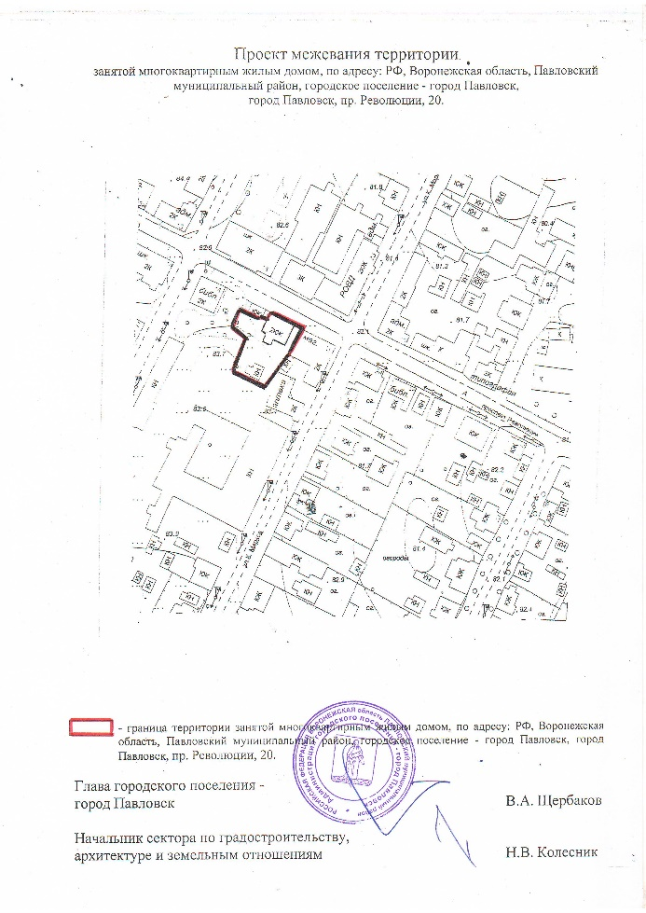

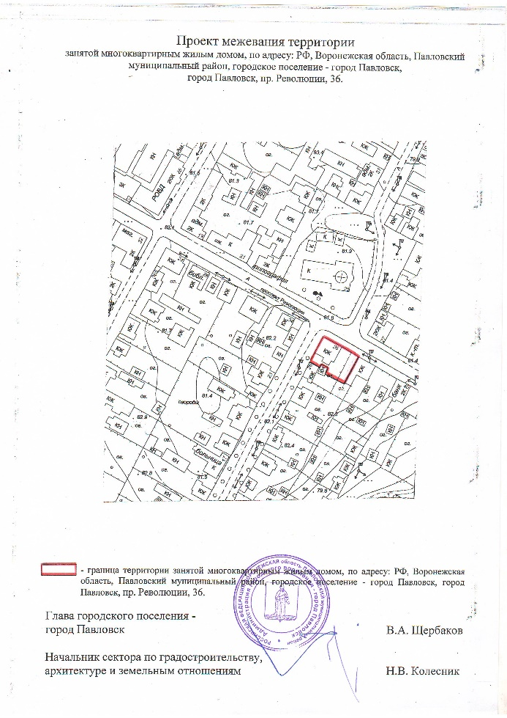

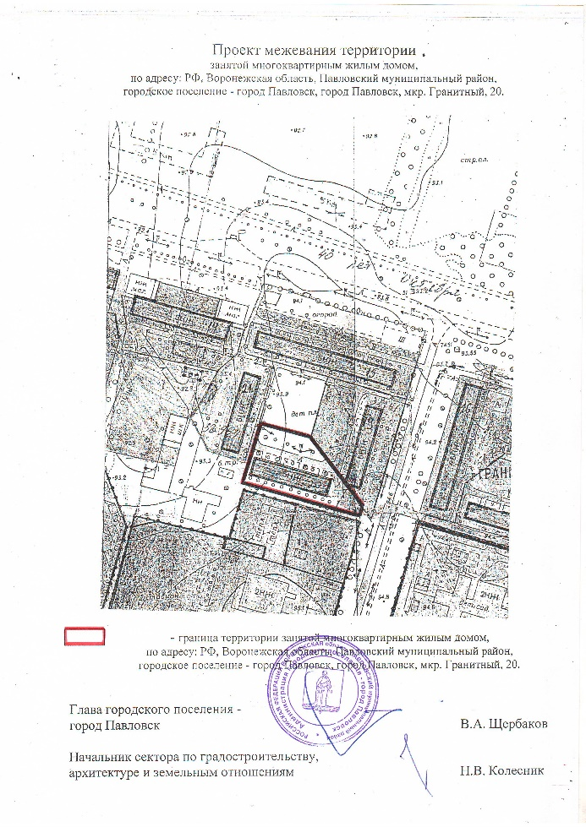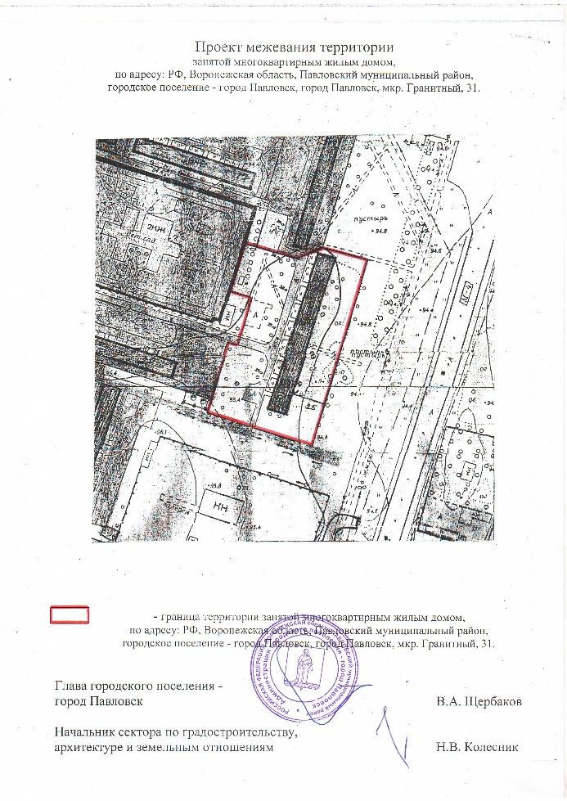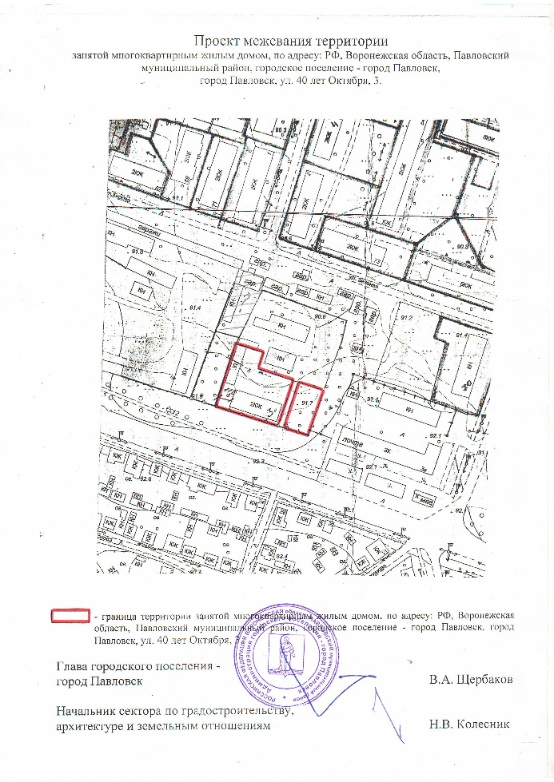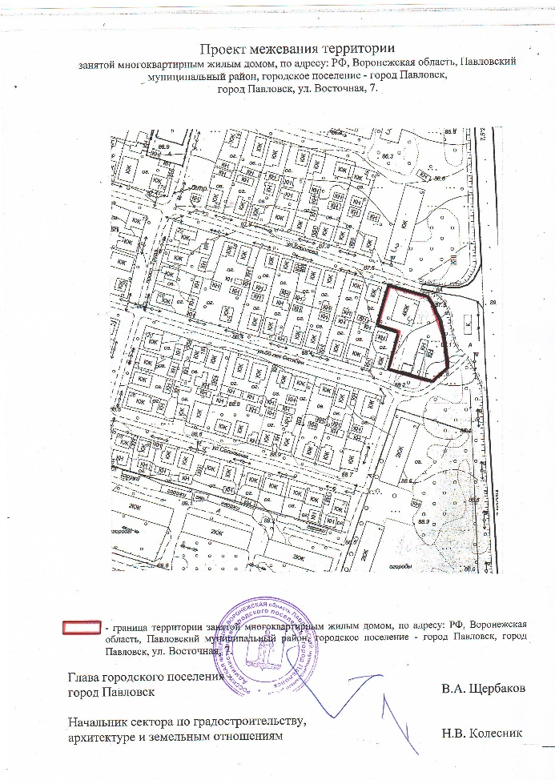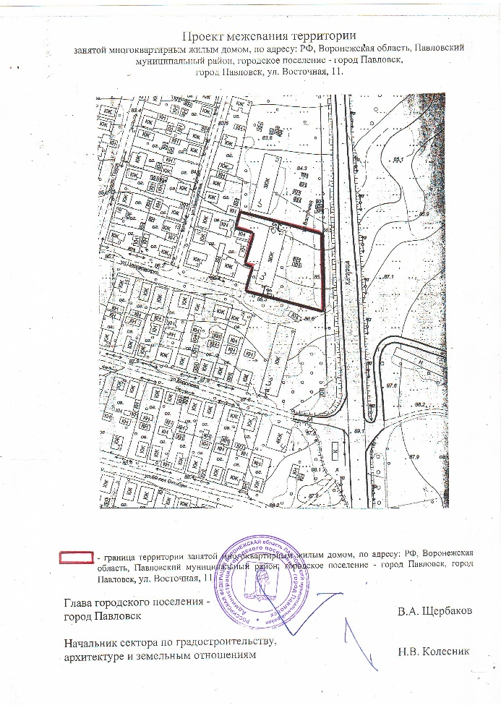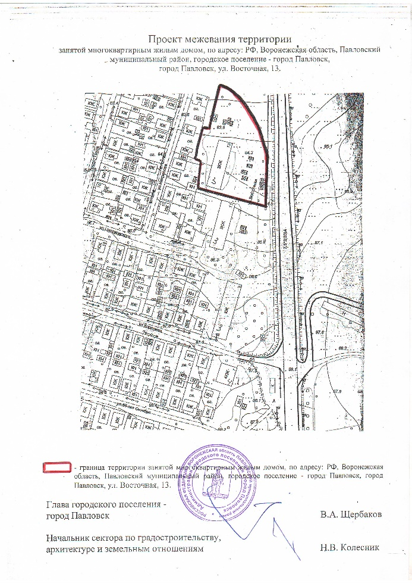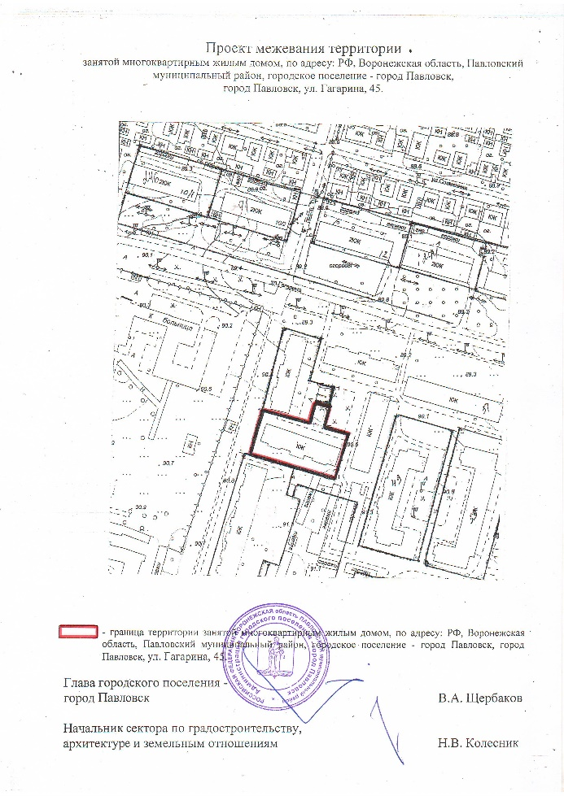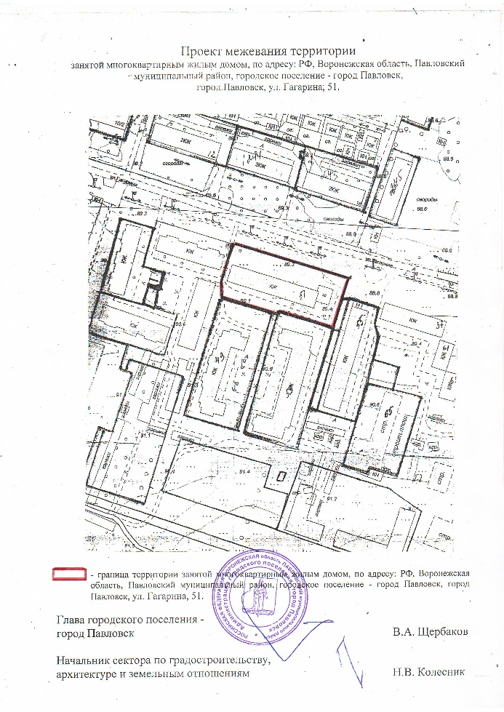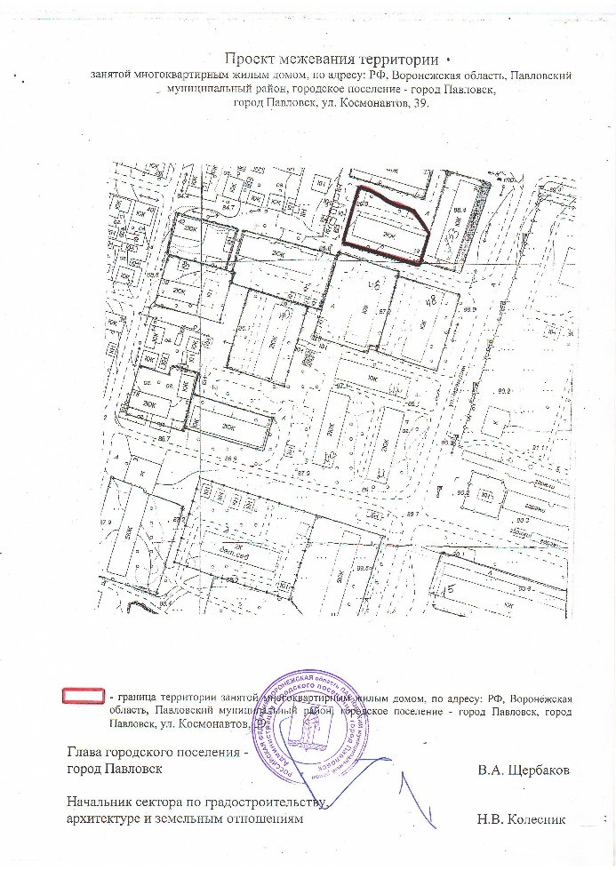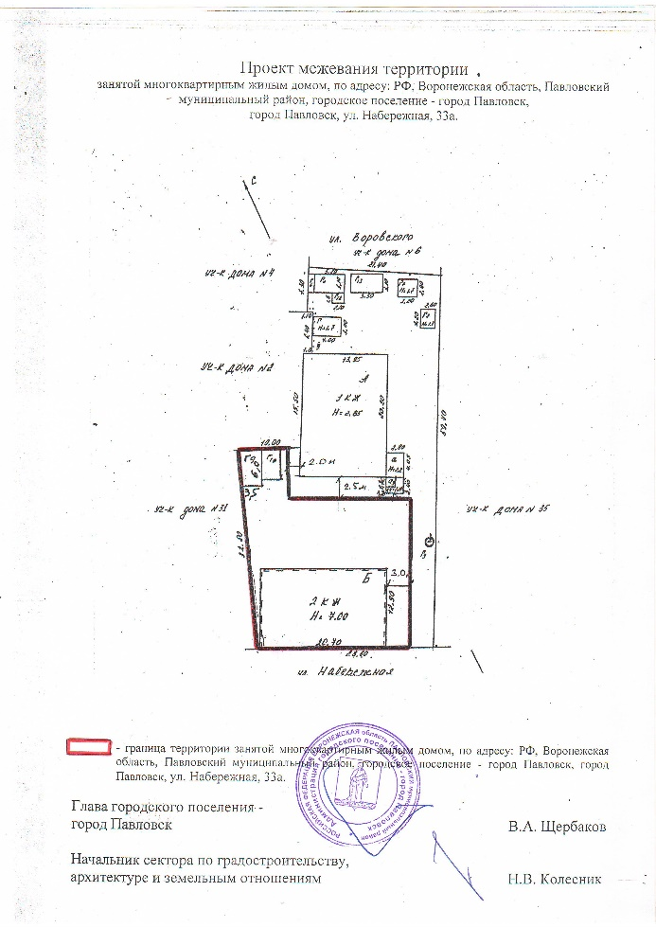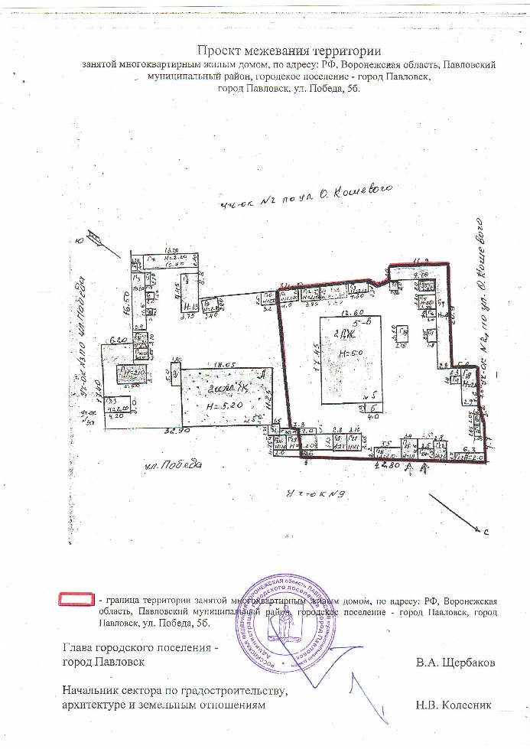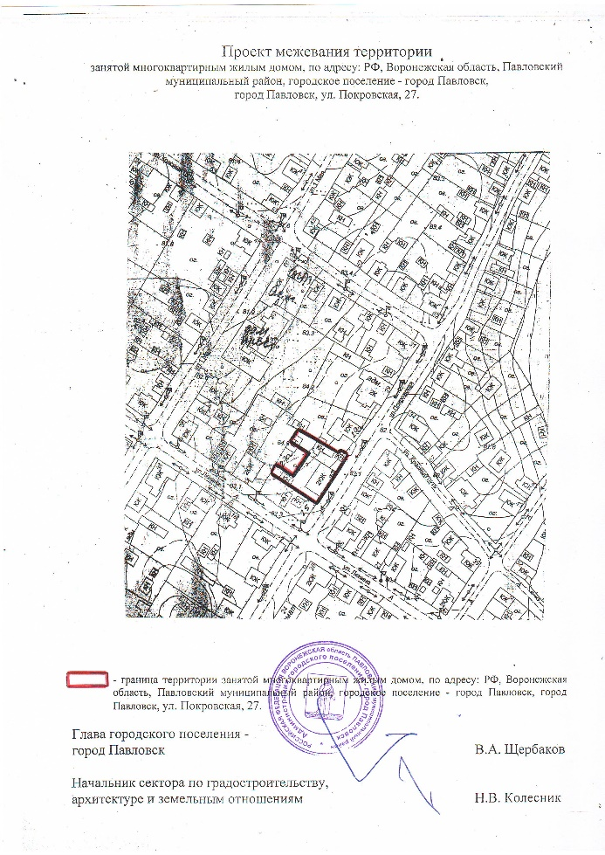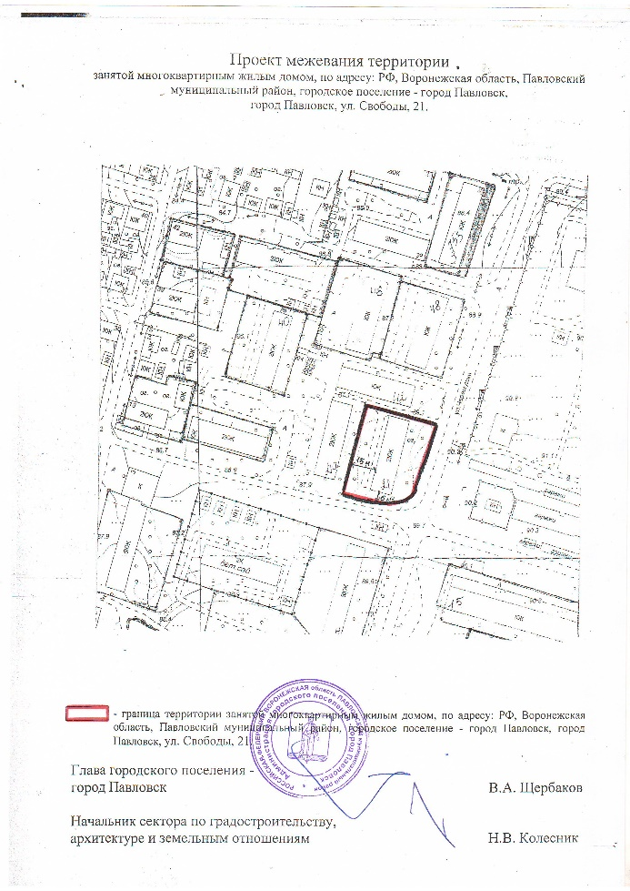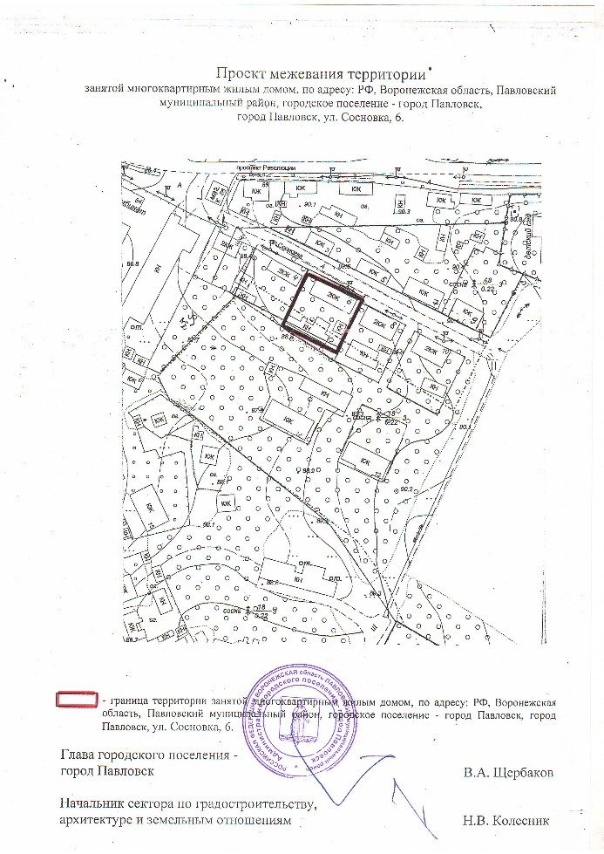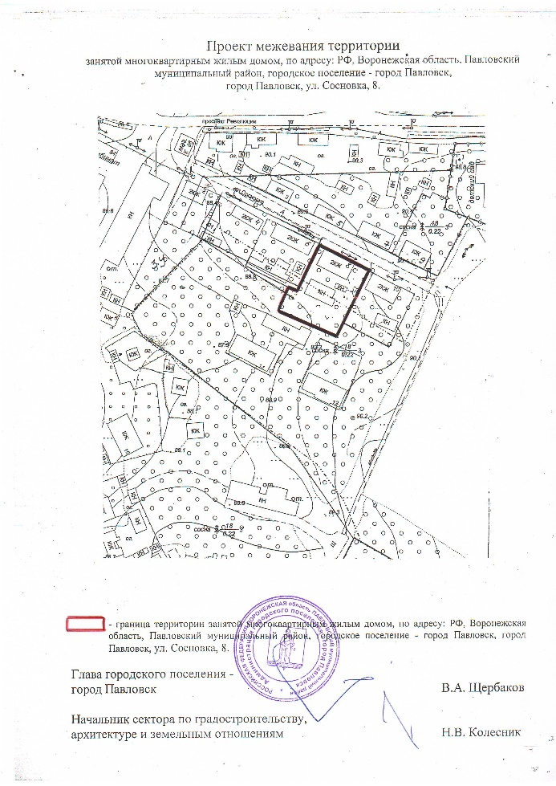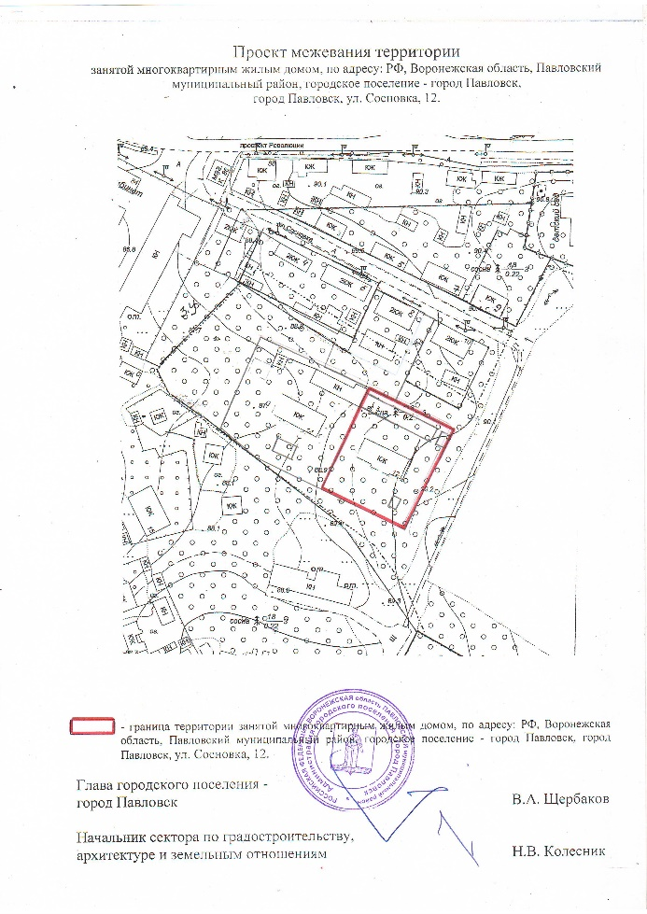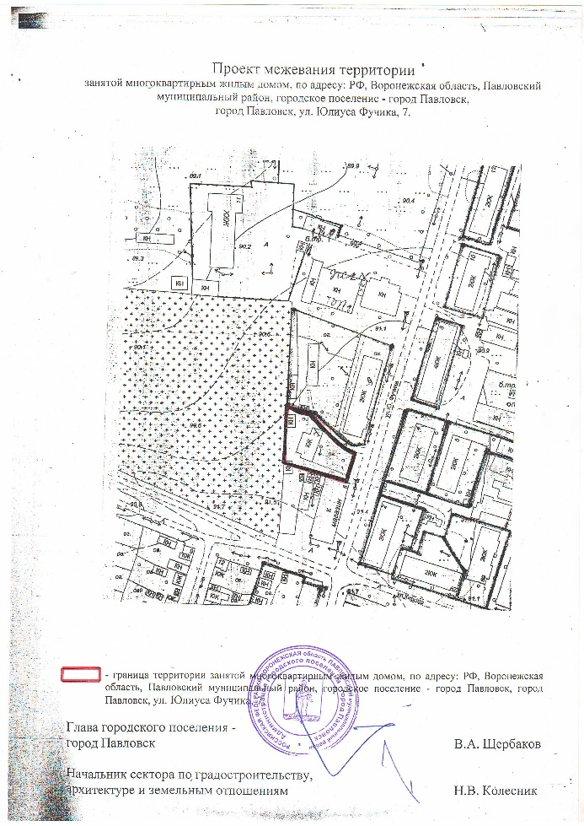

**АДМИНИСТРАЦИЯ ГОРОДСКОГО ПОСЕЛЕНИЯ -**

**ГОРОД ПАВЛОВСК**

**ПАВЛОВСКОГО МУНИЦИПАЛЬНОГО РАЙОНА**

**ВОРОНЕЖСКОЙ ОБЛАСТИ**

**П О С Т А Н О В Л Е Н И Е**

от 22.10.2020 г. № 410

г. Павловск

Об утверждении перечня земельных участков, подлежащих бесплатному предоставлению в собственность гражданам, имеющим трех и более детей, на территории городского поселения - город Павловск Павловского муниципального района Воронежской области

В соответствии с Земельным кодексом Российской Федерации,

Федеральным законом от 25.01.2001 № 137-ФЗ «О введении в действие Земельного кодекса Российской Федерации», Законом Воронежской области от 13.05.2008 № 25-ОЗ «О регулировании земельных отношений на территории Воронежской области», постановлением правительства Воронежской области от 03.10.2012 № 886 «Об утверждении Порядка формирования и ведения перечня земельных участков, подлежащих бесплатному предоставлению в собственность граждан, имеющих трех и более детей, на территории Воронежской области», принимая во внимание приказ департамента имущественных и земельных отношений Воронежской области от 10.10.2012 № 1864 «Об утверждении формы перечня земельных участков, подлежащих бесплатному предоставлению в собственность граждан, имеющих трех и более детей, на территории Воронежской области» администрация городского поселения – город Павловск

ПОСТАНОВЛЯЕТ:

1. Утвердить перечень земельных участков, подлежащих бесплатному предоставлению в собственность гражданам, имеющим трех и более детей, на территории городского поселения – город Павловск Павловского муниципального района Воронежской области (далее – Перечень) согласно приложению к настоящему постановлению.

2. Сектору по градостроительству, архитектуре и земельным отношениям администрации городского поселения – город Павловск Павловского муниципального района Воронежской области в течение 30 календарных дней со дня принятия настоящего постановления обеспечить направление гражданам, имеющим трех и более детей, предложения о предоставлении им в собственность земельных участков, включенных в Перечень.

3. Обнародовать настоящее постановление в соответствии с Положением о порядке опубликования (обнародования) муниципальных правовых актов органов местного самоуправления городского поселения – город Павловск и разместить на официальном сайте администрации городского поселения – город Павловск Павловского муниципального района Воронежской области в сети Интернет, и опубликовать настоящее постановление в муниципальной газете «Павловский муниципальный вестник».

4. Контроль за исполнением настоящего постановления возложить на начальника сектора по градостроительству, архитектуре и земельным отношениям администрации городского поселения - город Павловск Павловского муниципального района Воронежской области Н.В. Колесник.

Глава городского поселения –

город Павловск

В.А. Щербаков

Приложение

к постановлению администрации

городского поселения – город Павловск

от 22.10.2020 г. № 410

Перечень

земельных участков, подлежащих бесплатному предоставлению в собственность гражданам, имеющим трех и более детей, на территории городского поселения – город Павловск Павловского муниципального района Воронежской области

|  |  |  |  |
| --- | --- | --- | --- |
| № п/п | Местоположение земельного участка (адрес) | Кадастровый номер | Площадь, кв.м. |
|  | индивидуальное жилищное строительство | | |
| 1. | РФ, Воронежская область, Павловский муниципальный район, городское поселение - город Павловск, город Павловск, улица Ростовская, 28 | 36:20:6200001:3682 | 1000 |
| 2. | РФ, Воронежская область, Павловский муниципальный район, городское поселение - город Павловск, город Павловск, улица Ростовская, 27 | 36:20:6200001:3683 | 1000 |
| 3. | РФ, Воронежская область, Павловский муниципальный район, городское поселение - город Павловск, город Павловск, улица Ростовская, 26 | 36:20:6200001:3684 | 1000 |
| 4. | РФ, Воронежская область, Павловский муниципальный район, городское поселение - город Павловск, город Павловск, улица Ростовская, 25 | 36:20:6200001:3685 | 1000 |
| 5. | РФ, Воронежская область, Павловский муниципальный район, городское поселение - город Павловск, город Павловск, улица Ростовская, 17 | 36:20:6200001:3877 | 1000 |
| 6. | РФ, Воронежская область, Павловский муниципальный район, городское поселение - город Павловск, город Павловск, улица Ростовская, 18 | 36:20:6200001:3878 | 1000 |
| 7. | РФ, Воронежская область, Павловский муниципальный район, городское поселение - город Павловск, город Павловск, улица Ростовская, 19 | 36:20:6200001:3879 | 1000 |
| 8. | РФ, Воронежская область, Павловский муниципальный район, городское поселение - город Павловск, город Павловск, улица Ростовская, 20 | 36:20:6200001:3880 | 1000 |
| 9. | РФ, Воронежская область, Павловский муниципальный район, городское поселение - город Павловск, город Павловск, улица Ростовская, 21 | 36:20:6200001:3881 | 1000 |
| 10. | РФ, Воронежская область, Павловский муниципальный район, городское поселение - город Павловск, город Павловск, улица Ростовская, 22 | 36:20:6200001:3882 | 1000 |
| 11. | РФ, Воронежская область, Павловский муниципальный район, городское поселение - город Павловск, город Павловск, улица Ростовская, 23 | 36:20:6200001:3883 | 1000 |
| 12. | РФ, Воронежская область, Павловский муниципальный район, городское поселение - город Павловск, город Павловск, улица Ростовская, 24 | 36:20:6200001:3884 | 1000 |
|  | ведение садоводства | | |
| - | - | - | - |
|  | ведение огородничества | | |
| - | - | - | - |
|  | ведение личного подсобного хозяйства | | |
| - | - | - | - |

Глава городского поселения –

город Павловск

В.А. Щербаков

|  |
| --- |
| **Покровское сельское поселение** |

**«ИЗВЕЩЕНИЕ**

**Реестровый номер торгов 2020-14**

Муниципальный отдел по управлению муниципальным имуществом администрации Павловского муниципального района Воронежской области сообщает о проведении аукциона на право заключения договоров аренды земельных участков.

### Основание проведения аукциона: постановление администрации Павловского муниципального района Воронежской области от 05.11.2020 № 715 «О проведении аукциона на право заключения договоров аренды земельных участков с кадастровыми номерами 36:20:5700006:178, 36:20:5900001:186, 36:20:5900001:187, 36:20:5900002:151, 36:20:5900002:152, 36:20:5900002:153, 36:20:5900002:154».

Организатор аукциона – муниципальный отдел по управлению муниципальным имуществом администрации Павловского муниципального района Воронежской области.

Уполномоченный орган (Арендодатель земельных участков) – муниципальный отдел по управлению муниципальным имуществом администрации Павловского муниципального района Воронежской области.

Дата начала приема заявок на участие в аукционе – 10 ноября 2020 года.

Дата и время окончания приема заявок на участие в аукционе – 07 декабря 2020 года в 15 часов 00 минут по московскому времени.

Время и место приема заявок по рабочим дням понедельник, вторник, среда, четверг с 9.00 до 13.00 и с 13.45 до 18.00, пятница с 9.00 до 13.00 и с 13.45 до 16.45 по московскому времени по адресу: 396420, Воронежская область, Павловский район, г. Павловск, ул. Гоголя, 40 А, каб. 214.

Подача заявок (документов, входящих в состав заявок) посредством электронной почты не допускается.

Дата, время и место рассмотрения заявок – 09 декабря 2020 г. в 15 часов 30 минут по московскому времени по адресу: 396422, Воронежская область, Павловский район, г. Павловск, проспект Революции, д. 8.

Место проведения аукциона – 396422, Воронежская область, Павловский район, г.Павловск, проспект Революции, д. 8, каб. № 201.

Дата и время проведения аукциона: 11 декабря 2020 г. по Лоту № 1 – в 09 час. 30 мин., по Лоту № 2 – в 09 час. 40 мин., по Лоту № 3 – в 09 час. 50 мин., по Лоту № 4 – в 10 час. 00 мин., по Лоту № 5 – в 10 час. 10 мин., по Лоту № 6 – в 10 час. 20 мин., по Лоту № 7 – в 10 час. 30 мин.

Регистрация участников начинается за 10 минут до начала аукциона.

**Сведения о предмете аукциона**

|  |  |  |  |  |  |  |  |  |
| --- | --- | --- | --- | --- | --- | --- | --- | --- |
| №  п/п | Кадастровый  номер | Площадь, кв.м | Местоположение | Категория земель  (вид угодий) | Вид разрешенного использования | Начальный размер ежегодной арендной платы, руб. | Шаг аукциона, руб. | Размер задатка,  руб. |
| **ЛОТ № 1** | | | | | | | | |
| 1 | 36:20:5700006:178 | 121741 | Воронежская область, Павловский район, Покровское сельское поселение, южная часть кадастрового квартала 36:20:5700006 | Земли сельскохозяйст-венного назначения  (пастбища, пески) | сельскохозяйст-венное использование | 10887,00 | 326,61 | 10887,00 |
| **ЛОТ № 2** | | | | | | | | |
| 2 | 36:20:5900001:186 | 306592 | Воронежская область, Павловский район, западная часть кадастрового квартала 36:20:5900001 | Земли сельскохозяйст-венного назначения  (пашня) | сельскохозяйст-венное использование | 47416,00 | 1422,48 | 47416,00 |
| **ЛОТ № 3** | | | | | | | | |
| 3 | 36:20:5900001:187 | 204618 | Воронежская область, Павловский район, Покровское сельское поселение, западная часть кадастрового квартала 36:20:5900001 | Земли сельскохозяйст-венного назначения  (пашня) | сельскохозяйст-венное использование | 33619,00 | 1008,57 | 33619,00 |
| **ЛОТ № 4** | | | | | | | | |
| 4 | 36:20:5900002:151 | 348488 | Воронежская область, Павловский район, Покровское сельское поселение, центральная часть кадастрового квартала 36:20:5900002 | Земли сельскохозяйст-венного назначения  (сенокосы) | сельскохозяйст-венное использование | 42404,00 | 1272,12 | 42404,00 |
| **ЛОТ № 5** | | | | | | | | |
| 5 | 36:20:5900002:152 | 192725 | Воронежская область, Павловский район, западная часть кадастрового квартала 36:20:5900002 | Земли сельскохозяйст-венного назначения  (сенокосы) | сельскохозяйст-венное использование | 24228,00 | 726,84 | 24228,00 |
| **ЛОТ № 6** | | | | | | | | |
| 6 | 36:20:5900002:153 | 432166 | Воронежская область, Павловский район, центральная часть кадастрового квартала 36:20:5900002 | Земли сельскохозяйствен ного назначения  (сенокосы) | сельскохозяйст-венное использование | 51963,00 | 1558,89 | 51963 |
| **ЛОТ № 7** | | | | | | | | |
| 7 | 36:20:5900002:154 | 163097 | Воронежская область, Павловский район, северо-восточная часть кадастрового квартала 36:20:5900002 | Земли сельскохозяйст-венного назначения  (пашня) | сельскохозяйст-венное использование | 26516,00 | 795,48 | 26516,00 |

«Шаг аукциона» (величина повышения начальной цены) – 3% от начального размера ежегодной арендной платы.

Категория земель – земли сельскохозяйственного назначения.

Вид разрешенного использования – сельскохозяйственное использование.

Обременения, ограничения – не зарегистрированы.

Срок аренды земельного участка – 5 (пять) лет.

С иными сведениями о предмете аукциона претенденты могут ознакомиться по месту приема заявок.

**Условия участия в аукционе**

Общие условия:

Лицо, желающее участвовать в аукционе (далее – заявитель), обязано осуществить следующие действия:

- внести задаток на счет Организатора аукциона в порядке, указанном в настоящем извещении;

- в установленном порядке подать заявку (Приложение № 1 к настоящему извещению) и иные документы в соответствии с перечнем, опубликованным в настоящем извещении.

**Порядок внесения задатка и его возврата**

Задаток вносится в валюте Российской Федерации на счет Организатора аукциона.

ПОЛУЧАТЕЛЬ: УФК по Воронежской области (МОУМИ), л/с 05313022510, ИНН 3620002250, КПП 362001001, р\с 40302810045253000141 в банке Отделении Воронеж г. Воронеж БИК 042007001, ОКТМО 20633400.

Задаток должен поступить на указанный счет не позднее даты рассмотрения заявок на участие в аукционе.

Назначение платежа: задаток за участие в аукционе на право заключения договора аренды земельного участка, реестровый номер торгов: 2020-14, лот № ___.

Задаток вносится единым платежом.

Документом, подтверждающим поступление задатка на счет Организатора аукциона, является выписка с этого счета.

Задаток возвращается заявителю в следующих случаях и порядке:

– в случае отказа Организатора аукциона от проведения аукциона задаток возвращается заявителю в течение трех дней со дня принятия решения об отказе в проведении аукциона;

– в случае отзыва заявки заявителем до окончания срока приема заявок задаток возвращается заявителю в течение трех рабочих дней со дня поступления Организатору аукциона уведомления об отзыве заявки;

– в случае если заявитель не допущен к участию в аукционе, задаток возвращается в течение трех рабочих дней со дня оформления протокола приема (рассмотрения) заявок на участие в аукционе;

– в случаях отзыва заявки заявителем позднее даты окончания приема заявок, а также если участник аукциона не признан победителем, задаток возвращается в течение трех рабочих дней с даты подписания протокола о результатах.

Если при проведении аукциона после троекратного объявления предложения о начальной цене предмета аукциона не поступило ни одного предложения о цене предмета аукциона, которое предусматривало бы более высокую цену предмета аукциона, аукцион признается несостоявшимся. В указанном случае Организатор аукциона в течение трех рабочих дней со дня подписания протокола о результатах аукциона возвращает задатки участникам этого аукциона.

В случае, если победитель аукциона, либо единственный принявший участие в аукционе участник, либо признанный единственным участником аукциона участник, либо заявитель, соответствующий указанным в извещении о проведении аукциона требованиям к участникам аукциона, подавший единственную заявку на участие в аукционе, соответствующую всем указанным в извещении о проведении аукциона условиям, уклонился от заключения договора аренды земельного участка, то внесенный задаток ему не возвращается.

**Порядок подачи заявок на участие в аукционе**

Один заявитель имеет право подать только одну заявку на участие в аукционе.

Заявки подаются, начиная с даты начала приема заявок до даты окончания приема заявок, указанных в настоящем извещении, путем вручения их Организатору аукциона.

Заявка, поступившая по истечении срока приема, возвращается в день ее поступления заявителю или его уполномоченному представителю.

Заявка считается принятой Организатором аукциона, если ей присвоен регистрационный номер, о чем на заявке делается соответствующая отметка.

Заявки подаются и принимаются одновременно с полным комплектом требуемых для участия в аукционе документов.

**Перечень документов, представляемых заявителями для участия в аукционе**

Для участия в торгах заявитель представляет Организатору аукциона (лично или через надлежаще уполномоченного представителя) в установленный в извещении о проведении торгов срок следующие документы:

1. Заявка на участие в аукционе по установленной в извещении о проведении аукциона форме с указанием банковских реквизитов счета для возврата задатка.

2. Копии паспорта гражданина Российской Федерации или иного документа, удостоверяющего личность, при предъявлении оригинала (все страницы) либо копии документа, удостоверяющего права (полномочия) представителя заявителя, если с заявлением обращается представитель заявителя (заявителей), при предъявлении оригинала;

Копии документов, прилагаемых к Заявлению, должны быть заверены в установленном законодательством Российской Федерации порядке, кроме случаев, когда заявитель лично представляет соответствующий документ в подлиннике для сверки.

3. Надлежащим образом заверенный перевод на русский язык документов о государственной регистрации юридического лица в соответствии с законодательством иностранного государства в случае, если заявителем является иностранное юридическое лицо.

4. Документы, подтверждающие внесение задатка.

Представление документов, подтверждающих внесение задатка, признается заключением соглашения о задатке.

Указанные документы в части их оформления и содержания должны соответствовать требованиям законодательства Российской Федерации.

**Порядок рассмотрения заявок на участие в аукционе**

В указанный в настоящем извещении день определения участников аукциона Организатор аукциона рассматривает заявки и документы заявителей и устанавливает факт поступления от заявителей задатков на основании выписки (выписок) с соответствующего счета.

По результатам рассмотрения заявок и документов Организатор аукциона принимает решение о признании заявителей участниками аукциона.

Заявитель не допускается к участию в аукционе по следующим основаниям:

– непредставление необходимых для участия в аукционе документов или представление недостоверных сведений;

– непоступление задатка на дату рассмотрения заявок на участие в аукционе;

– подача заявки на участие в аукционе лицом, которое в соответствии с законодательством Российской Федерации не имеет права быть участником объявленного аукциона, арендатором земельного участка;

– наличие сведений о заявителе, об учредителях (участниках), о членах коллегиальных исполнительных органов заявителя, лицах, исполняющих функции единоличного исполнительного органа заявителя, являющегося юридическим лицом, в реестре недобросовестных участников аукциона.

Заявитель, допущенный к участию в аукционе, приобретает статус участника аукциона с момента подписания Организатором аукциона протокола рассмотрения заявок.

Протокол рассмотрения заявок на участие в аукционе подписывается Организатором аукциона не позднее чем в течение одного дня со дня их рассмотрения и размещается на официальном сайте Российской Федерации в информационно-телекоммуникационной сети «Интернет» для размещения информации о проведении торгов, определенном Правительством Российской Федерации, не позднее чем на следующий день после дня подписания протокола.

Заявителям, признанным участниками аукциона, и заявителям, не допущенным к участию в аукционе, Организатор аукциона направляет уведомления о принятых в отношении них решениях.

**Порядок проведения аукциона, порядок определения победителя аукциона**

Аукцион проводится в день, время и в месте, указанном в настоящем извещении. При проведении аукциона Организатор аукциона вправе осуществлять аудио- и видеозапись.

В аукционе могут участвовать только заявители, признанные участниками аукциона.

Аукцион проводится Организатором аукциона в присутствии членов аукционной комиссии и участников аукциона или их представителей.

Аукцион проводится путем повышения начальной цены предмета аукциона, указанной в настоящем извещении, на «шаг аукциона».

Аукцион ведет аукционист.

Аукцион проводится в следующем порядке:

1) аукционная комиссия непосредственно перед началом проведения аукциона регистрирует явившихся на аукцион участников аукциона (их представителей). При регистрации участникам аукциона (их представителям) выдаются пронумерованные карточки (далее – карточки);

2) аукцион начинается с оглашения аукционистом основных характеристик земельного участка, начальной цены предмета аукциона, «шага аукциона» и правил проведения аукциона;

3) после объявления аукционистом начальной цены предмета аукциона и цены предмета аукциона, увеличенной в соответствии с «шагом аукциона», участник аукциона поднимает карточку, в случае если он согласен заключить договор аренды по объявленной цене;

4) аукционист объявляет номер карточки участника аукциона, который первым поднял карточку после объявления аукционистом начальной цены предмета аукциона и цены предмета аукциона, увеличенной в соответствии с «шагом аукциона», а также новую цену предмета аукциона, увеличенную в соответствии с «шагом аукциона»;

5) аукцион считается оконченным, если после троекратного объявления аукционистом последнего предложения о цене предмета аукциона ни один участник аукциона не поднял карточку.

По завершении аукциона аукционист объявляет об окончании аукциона, о последнем и предпоследнем предложениях о цене предмета аукциона (размере ежегодной арендной платы), наименование и место нахождения (для юридического лица), фамилия, имя и (при наличии) отчество, место жительства (для гражданина) победителя аукциона и иного участника аукциона, который сделал предпоследнее предложение о цене предмета аукциона.

Победителем аукциона признается участник аукциона, предложивший наибольшую цену предмета аукциона.

Результаты аукциона оформляются протоколом, который составляет Организатор аукциона.

Протокол о результатах аукциона размещается на сайте [www.torgi.gov.ru](http://www.torgi.gov.ru/) в течение одного рабочего дня со дня подписания данного протокола.

Аукцион признается несостоявшимся в случае, если:

– если на основании результатов рассмотрения заявок на участие в аукционе принято решение об отказе в допуске к участию в аукционе всех заявителей или о допуске к участию в аукционе и признании участником аукциона только одного заявителя;

– если по окончании срока подачи заявок на участие в аукционе подана только одна заявка на участие в аукционе или не подано ни одной заявки на участие в аукционе;

– если в аукционе участвовал только один участник или при проведении аукциона не присутствовал ни один из участников аукциона, либо в случае, если после троекратного объявления предложения о начальной цене предмета аукциона не поступило ни одного предложения о цене предмета аукциона, которое предусматривало бы более высокую цену предмета аукциона.

**Заключение договора аренды земельного участка**

Договор аренды земельного участка заключается не ранее чем через десять дней со дня размещения информации о результатах аукциона на официальном сайте [www.torgi.gov.ru](http://www.torgi.gov.ru/).

Договор аренды земельного участка с победителем аукциона заключается по цене, установленной по результатам аукциона.

Для заключения договора аренды земельного участка, в соответствии со ст. 19 Федерального закона от 13.07.2015 № 218-ФЗ «О государственной регистрации недвижимости», для направления заявления о государственной регистрации прав посредством отправления в электронной форме в управление Росреестра необходимо наличие у сторон сделки электронной цифровой подписи.

Договор заключается по начальной цене предмета аукциона:

– с лицом, соответствующим указанным в извещении о проведении аукциона требованиям к участникам аукциона, подавшим единственную заявку на участие в аукционе, и заявка которого признана соответствующей всем указанным в извещении о проведении аукциона условиям;

– с заявителем, признанным единственным участником аукциона,

– с единственным принявшим участие в аукционе его участником.

Задаток, внесенный победителем аукциона, либо лицом, соответствующим указанным в извещении о проведении аукциона требованиям к участникам аукциона, подавшим единственную заявку на участие в аукционе, и заявка, которого, признана соответствующей всем указанным в извещении о проведении аукциона условиям, либо заявителем, признанным единственным участником аукциона, либо единственным принявшим участие в аукционе его участником засчитывается в счет арендной платы за земельный участок.

Сведения о победителе аукциона, уклонившемся от заключения договора аренды земельного участка, являющегося предметом аукциона, об иных лицах, с которыми указанный договор заключается в случае признания аукциона несостоявшимся, включаются в реестр недобросовестных участников аукциона, ведение которого осуществляется уполномоченным Правительством Российской Федерации федеральным органом исполнительной власти.

Если договор аренды земельного участка в течение тридцати дней со дня направления победителю аукциона проекта указанного договора не был им подписан и представлен в уполномоченный орган, указанный договор предлагается заключить иному участнику аукциона, который сделал предпоследнее предложение о цене предмета аукциона, по цене, предложенной победителем аукциона.

В соответствии с п. 7 ст. 448 Гражданского кодекса Российской Федерации победитель торгов не вправе уступать права и осуществлять перевод долга по обязательствам, возникшим из заключенного на торгах договора. Обязательства по такому договору должны быть исполнены победителем торгов лично.

Проект Договора аренды земельного участка представлен в Приложении № 2 к настоящему извещению.

Все иные вопросы, касающиеся проведения аукциона, не нашедшие отражения в настоящем извещении, регулируются законодательством Российской Федерации.

Приложение № 1

**№ _______________ МОУМИ Администрации Павловского «_____»___________2020 г. муниципального района Воронежской области**

**_____час. ____мин.**

**Заявка на участие в аукционе на право заключения договора аренды земельного участка**

**Реестровый номер торгов _______, лот №________**

От________________________________________________

ДЛЯ ФИЗИЧЕСКОГО ЛИЦА:

паспорт серия ________ №__________ выдан____________________

место регистрации:_______________________________

ИНН____________________________________________

почтовый адрес __________________________________

телефон:________________________________________

ДЛЯ ЮРИДИЧЕСКОГО ЛИЦА:

ОГРН_____________________ ИНН_________________

Место нахождения:_______________________________

в лице ____________________________________________

почтовый адрес:___________________________________

телефон:___________________________

Ознакомившись с материалами извещения в «______________________» и (или) на сайте www.torgi.gov.ru, документацией по предмету аукциона, проектом договора аренды, земельным участком на местности и условиями его использования, желаю заключить договор аренды земельного участка, расположенного в Павловском районе Воронежской области.

С проектом договора аренды земельного участка ознакомлен, с условиями согласен.

Платежные реквизиты, на которые следует перечислить подлежащую возврату сумму задатка:________________________________________

К заявке прилагаются:

1._______________________________________

2._______________________________________

Заявитель: Принято:

_______________________ ___________________________________

подпись/ФИО должность, подпись, ФИО

«____»______________2020 «____»______________2020

Приложение № 2 к извещению о проведении аукциона

**ДОГОВОР**

**аренды земельного участка**

**(для Лотов № 2, 3, 7)**

|  |  |
| --- | --- |
| г. Павловск | от _______________ № _____ |

Муниципальный отдел по управлению муниципальным имуществом администрации Павловского муниципального района Воронежской области, именуемый в дальнейшем «Арендодатель», в лице _____________, действующего на основании ________________, с одной стороны, и ____________________, именуемое в дальнейшем «Арендатор», в лице _______________________, действующего на основании ________________________________, с другой стороны, при совместном упоминании именуемые «Стороны», на основании _________________________________________ заключили настоящий договор (далее по тексту – Договор) о нижеследующем:

**1. Предмет Договора**

1.1. Арендодатель предоставляет, а Арендатор принимает в пользование на условиях аренды земельный участок из категории земель – _____ площадью ___ кв.м (вид угодий______) кадастровый номер ________, местоположение: Воронежская область, Павловский район, ________, вид разрешенного использования – _______, именуемый в дальнейшем «Участок».

1.2. Участок предоставляется для сельскохозяйственного использования без права возведения капитальных зданий, строений и сооружений, регистрации имущественных прав на них и изменения разрешенного использования. Приведенное описание целей использования Участка является окончательным.

1.3. Фактическое состояние Участка соответствует условиям настоящего Договора и разрешенному использованию Участка.

1.4. Передача Участка в аренду не влечет передачу права собственности на него.

1.5. Участок осмотрен Арендатором, признан им удовлетворяющими его потребности и принят Арендатором во владение и пользование согласно акту приема-передачи Участка, являющегося неотъемлемой частью Договора.

**2. Срок действия Договора и земельные платежи**

2.1. Настоящий Договор заключается сроком на 5 (пять) лет. Срок действия настоящего Договора: начало – ___________ г., окончание – __________г.

2.2. На основании протокола_______________ № _____ от ___________, размер ежегодной арендной платы за Участок составляет _______ (________________) руб.

2.3. Договор считается заключенным с момента государственной регистрации органом, осуществляющим государственную регистрацию прав на недвижимое имущество и сделок с ним, его действие распространяется на отношения сторон, возникшие с момента подписания акта приема-передачи.

2.4. Арендная плата по Договору вносится Арендатором на счет администратора доходов бюджета Павловского муниципального района Воронежской области по реквизитам:

Получатель: УФК по Воронежской области (Муниципальный отдел по управлению муниципальным имуществом администрации Павловского муниципального района Воронежской области), р/сч 40101810500000010004 в Отделение Воронеж г. Воронеж, БИК 042007001, ОКТМО 20633452, ИНН 3620002250 КПП 362001001, КБК 93511105013050001120 – доходы, получаемые в виде арендной платы за земельные участки, государственная собственность на которые не разграничена и которые расположены в границах сельских поселений и межселенных территорий муниципальных районов (за земли с/х назначения).

Исполнением обязательства по внесению арендной платы является поступление арендной платы на расчетный счет администратора доходов бюджета Павловского муниципального района Воронежской области.

2.5. Сумма задатка в размере ________________ рублей, внесенная Арендатором на счет организатора торгов, засчитывается в счет арендной платы за Участок.

2.6. Сумму ежегодной арендной платы за первый календарный год аренды, установленной по итогам торгов, за вычетом суммы задатка, в размере _______________________(__________) руб., Арендатор обязан перечислить на расчетный счет Арендодателя, указанный в п. 2.4 настоящего Договора, в течение 7 (семи) банковских дней с момента подписания настоящего Договора.

2.7. Арендную плату Арендатор обязуется вносить равными частями дважды в год: не позднее 15 сентября и не позднее 15 ноября текущего года.

2.8. По истечении установленных сроков уплаты арендной платы невнесенная сумма считается недоимкой консолидированного бюджета и взыскивается с начислением пени (неустойки) в размере 0,1% от суммы задолженности за каждый просроченный день.

2.9. Неиспользование Участка Арендатором не может служить основанием невнесения арендной платы.

2.10. В случае использования Участка не по целевому назначению Арендатор уплачивает штраф (неустойку) в размере суммы годовой арендной платы за календарный год, в котором было выявлено использование Участка не по целевому назначению.

**3. Права и обязанности Арендодателя**

3.1. Арендодатель имеет право:

3.1.1. Беспрепятственного доступа на территорию Участка с целью контроля за его использованием и в соответствии с условиями Договора.

3.2. Арендодатель обязан:

3.2.1. Передать Арендатору Участок в состоянии, соответствующем условиям Договора. Доказательством исполнения данной обязанности служит факт подписания Арендатором настоящего Договора и акта приема-передачи Участка к нему;

3.2.2. Не вмешиваться в хозяйственную деятельность Арендатора, если она не противоречит условиям Договора и земельному законодательству РФ.

**4. Права и обязанности Арендатора**

4.1. Арендатор имеет право:

4.1.1. Использовать Участок в соответствии с их целевым назначением способами, которые не должны наносить вред окружающей среде, в том числе земле как природному объекту.

4.1.2. Сдавать Участок в субаренду только после получения письменного согласия Арендодателя.

4.1.3. Отдавать арендные права Участка в залог по Договору в пределах срока действия Договора третьему лицу только после получения письменного согласия Арендодателя.

4.1.4. Проводить агротехнические, агрохимические, мелиоративные, фитосанитарные и противоэрозионные мероприятия по воспроизводству плодородия земель сельскохозяйственного назначения.

4.1.5. Получать в установленном порядке информацию от органов исполнительной власти субъектов Российской Федерации о состоянии плодородия почв на своих земельных участках и динамике изменения его состояния.

4.1.6. С письменного согласия Арендодателя возводить временные строения и сооружения в соответствии с целевым назначением арендуемого Участка и с соблюдением правил застройки.

4.1.7. Самостоятельно осуществлять хозяйственную деятельность на Участке в соответствии с целями и условиями его предоставления.

4.2. Арендатор обязан:

4.2.1. Своевременно уплачивать арендную плату в соответствии с условиями Договора.

4.2.2. Не допускать действий, приводящих к ухудшению качественных характеристик Участка, экологической обстановки на арендуемой территории, а также к загрязнению территории поселения.

4.2.3. Использовать Участок на условиях, установленных Договором.

4.2.4. Оповещать Арендодателя в десятидневный срок об ограничениях (например, арест и т.п.).

4.2.5. Не осуществлять на Участке работы, для проведения которых требуется соответствующее разрешение без наличия такого разрешения.

4.2.6. После окончания срока действия Договора передать Участок Арендодателю в состоянии и качестве, не хуже первоначального.

4.2.7. Соблюдать условия эксплуатации Участка с соблюдением правил техники безопасности, требований Роспотребнадзора, а также отраслевых правил и норм, действующих в сфере деятельности Арендатора и в отношении арендуемого им Участка.

4.2.8. Повышать плодородие почв и не допускать ухудшения экологической обстановки на арендуемом Участке и прилегающих территориях в результате своей хозяйственной деятельности.

4.2.9. Осуществлять комплекс мероприятий по рациональному использованию и охране земель, природоохранным технологиям производства, защите почв от эрозии, подтопления, заболачивания, загрязнения и других процессов, ухудшающих состояние почв, а также по борьбе с карантинными организмами, в том числе и амброзией полыннолистной.

4.2.10. Сохранять зеленые насаждения, находящиеся на Участке. В случае необходимости их вырубки или переноса получить письменное разрешение Арендодателя.

4.2.11. Сохранять межевые, геодезические и другие специальные знаки, установленные на Участках в соответствии с законодательством.

4.2.12. Обеспечивать представителям Арендодателя, органам государственного, муниципального контроля за использованием и охраной земель свободный доступ на Участок.

4.2.13. Выполнять в соответствии с требованиями эксплуатационных служб условия эксплуатации надземных и подземных коммуникаций, сооружений, дорог, проездов и т.п., не препятствовать их ремонту и обслуживанию.

4.2.14. Не нарушать законных интересов владельцев инженерно-технических сетей, коммуникаций, обеспечивать доступ и проход на Участок их представителей.

4.2.15. В случае изменения места нахождения (почтового или адреса регистрации) или иных реквизитов Арендатора в десятидневный срок направить Арендодателю письменное уведомление об этом (в случае неисполнения данной обязанности Арендатором заказная корреспонденция, направленная Арендатору по старому почтовому адресу, считается полученной).

4.2.16. Не нарушать права собственников, землепользователей и арендаторов смежных земельных участков.

4.2.17. Не чинить препятствий лицам, осуществляющим (на основании существующего решения уполномоченных органов власти) геодезические, геологоразведочные, землеустроительные и другие исследования и изыскания на Участке, в проведении этих работ.

4.2.18. Производить земляные, строительные и иные работы на Участке при получении соответствующих разрешений (согласований, ордеров) органов государственной власти, органов местного самоуправления, коммунальных служб.

4.2.19. Приостанавливать по письменному требованию Арендодателя любые работы, ведущиеся Арендатором или иными лицами по его поручению на Участке с нарушением условий настоящего Договора, требований земельного, градостроительного и (или) иного законодательства, строительных норм и правил.

4.2.20. Возместить Арендодателю убытки, причиненные ухудшением качества почв и экологической обстановки в результате своей хозяйственной деятельности, а также по иным основаниям, предусмотренным действующим законодательством.

4.2.21. Предоставлять представителям Арендодателя, органам, осуществляющим контроль использования и охраны земель, возможность беспрепятственного доступа к Участку в случаях проведения проверок использования их в соответствии с условиями настоящего Договора, а также всю документацию, касающуюся деятельности Арендатора в отношении объекта аренды, запрашиваемую представителями Арендодателя и контролирующего органа в ходе проверки.

4.2.22. Соблюдать при использовании Участка требования экологических, санитарных и иных правил и нормативов.

4.2.23. Не позднее, чем за три месяца письменно уведомить Арендодателя о предстоящем освобождении Участка как в связи с окончанием срока действия Договора, так и при досрочном его расторжении. Сдать представителям Арендодателя Участок по акту приема-передачи.

4.2.24. При использовании Участка соблюдать требования пожарной безопасности и осуществлять мероприятия по недопущению сжигания пожнивных остатков и побочной продукции сельскохозяйственных культур.

4.2.25. Осуществлять производство сельскохозяйственной продукции способами, обеспечивающими сохранение и воспроизводство плодородия земель сельскохозяйственного назначения, а также исключающими или ограничивающими неблагоприятное воздействие такой деятельности на окружающую среду, в том числе производство сельскохозяйственной продукции на основе научно обоснованного чередования культур в севообороте.

4.2.26. Не допускать нарушение чередования культур в севообороте, приводящее к распространению вредителей растений и возбудителей болезней растений (например, посев подсолнечника на земельном участке ранее шести лет после его возделывания на данном участке, посев сахарной свеклы после уборки с данного земельного участка сахарной свеклы либо овса, возделывание (посев, выращивание и уборка) озимых культур на одном и том же земельном участке более двух лет подряд).

С целью недопущения нарушения чередования культур в севообороте, необходимо:

- использовать в структуре посевных площадей один из следующих компонентов: многолетние травы, зернобобовые культуры, занятые и сидеральные пары;

- выращивать подсолнечник на площади, не превышающей 15 процентов общей площади пашни;

- не размещать сельскохозяйственные культуры, возделывание которых в монокультуре недопустимо на одном поле более 3 лет подряд.

4.2.27. Вести шнуровые книги истории полей севооборотов и предоставлять их по требованию Арендодателя в установленный срок.

Форма и порядок ведения шнуровой книги истории полей севооборотов утверждаются уполномоченным органом.

4.2.28. Соблюдать нормы и правила в области обеспечения плодородия земель сельскохозяйственного назначения.

4.2.29. Осуществлять мероприятия по сохранению и воспроизводству плодородия земель сельскохозяйственного назначения, в том числе мелиорированных земель, по охране почв от ветровой и водной эрозии:

- разрабатывать проекты внутрихозяйственного землеустройства с учетом принципов эколого-ландшафтной системы земледелия;

- проводить противоэрозионную контурную обработку почвы (по горизонталям);

- осуществлять залужение эрозионно опасных склонов;

- создавать защитные лесные насаждения, предотвращающие ветровую и водную эрозию почв;

- осуществлять строительство противоэрозионных гидротехнических сооружений.

4.2.30. Представлять в установленном порядке в уполномоченный орган сведения об использовании агрохимикатов и пестицидов.

Порядок представления сведений об использовании агрохимикатов и пестицидов в уполномоченный орган утверждается уполномоченным органом.

4.2.31. Содействовать проведению почвенного, агрохимического, фитосанитарного и эколого-токсикологического обследования земель сельскохозяйственного назначения.

4.2.32. Не допускать деградацию земель сельскохозяйственного назначения, находящихся в их собственности, владении или пользовании;

4.2.33. Информировать уполномоченный орган о фактах деградации земель сельскохозяйственного назначения и загрязнения почв на земельных участках, находящихся в их собственности, владении или пользовании.

Порядок предоставления информации о фактах деградации земель сельскохозяйственного назначения и загрязнения почв на земельных участках, находящихся в их собственности, владении или пользовании, в уполномоченный орган утверждается уполномоченным органом.

4.2.34. Не допускать превышение установленных уполномоченным органом критических величин засоренности посевов сельскохозяйственных культур растениями-сорняками;

4.2.35. Поддерживать способность почвы обеспечивать валовое производство сельскохозяйственной продукции в соответствии с правилами рационального использования земель сельскохозяйственного назначения, установленными правительством Воронежской области:

- вносить органические и минеральные удобрения;

- проводить химическую мелиорацию кислых и солонцовых почв;

- обеспечивать урожайность основных сельскохозяйственных культур (озимая пшеница, яровой ячмень, подсолнечник, кукуруза на зерно, горох, сахарная свекла) не ниже пятнадцати процентов в сравнении со среднерайонными показателями, в соответствии с государственной статистической отчетностью [(форма 29 с/х)](consultantplus://offline/ref=733C2DEE436B952CA5DC3A8D55B1BFACE2F30BE66CBB99F58E20A1038305831C143AD392FC5F3BD5A32AD4B6DB952BA375222AF068DE7F3FMEZ7G) за последние пять лет.

4.2.36. Не допускать снижения плодородия почв ниже уровня, зафиксированного результатами последнего агрохимического обследования, по следующим показателям:

- уменьшение содержания органического вещества (гумуса) в пахотном горизонте;

- снижение содержания питательных веществ - азота, фосфора, калия и микроэлементов;

- увеличение кислотности и щелочности почв.

4.2.37. Осуществлять мероприятия по обеспечению сохранности защитных лесных насаждений, противоэрозионных и других аналогичных сооружений.

4.2.38. По окончании срока действия Договора или при его расторжении освободить занимаемый Участок не позднее трех дней после подписания акта приема-передачи.

4.2.39. Не допускать трансформацию видов угодий.

**5. Ответственность Сторон**

5.1. В случае неисполнения одной из сторон должным образом обязательств по Договору другая сторона вправе обратиться в суд с требованием о досрочном расторжении Договора аренды в соответствии со ст. ст. 452, 619-620 ГК РФ в порядке, установленном настоящим Договором.

5.2. Нарушение арендатором обязательства по уплате арендной платы по Договору предоставляет Арендодателю право на обращение в суд о взыскании образовавшейся задолженности в соответствии с настоящим Договором и согласно ст. ст. 309, 310, 614 ГК РФ, ст. ст. 22, 65 ЗК РФ.

5.3. В случае неисполнения или ненадлежащего исполнения обязательств по настоящему Договору Арендодатель и Арендатор несут ответственность в соответствии с условиями настоящего Договора, а также действующим законодательством. Уплата штрафных санкций не освобождает Стороны от исполнения лежащих на них обязательств и устранения нарушений.

5.4. Арендатор несет ответственность за все повреждения, причиненные как людям, так и Участку вследствие использования Арендатором Участка. Арендатор обязуется оградить Арендодателя от любых претензий, предъявляемых третьей стороной (в том числе представителей власти), вызванных содержанием арендуемого Участка, условиями настоящего Договора или любыми другими причинами.

**6. Форс-мажорные обстоятельства**

Под форс-мажорными обстоятельствами понимаются обстоятельства непреодолимой силы, такие как пожар, наводнение, гражданские беспорядки, военные действия и т.д., препятствующие одной из Сторон исполнять свои обязанности по Договору, что освобождает ее от ответственности за неисполнение этих обязательств. Об этих обязательствах каждая из Сторон обязана немедленно известить другую сторону. Сообщение должно быть подтверждено документом, выданным уполномоченным на то государственным органом. При продолжительности форс-мажорных обстоятельств свыше шести месяцев или при неустранении последствий этих обстоятельств в течение шести месяцев Стороны должны встретиться для выработки взаимоприемлемого решения, связанного с продолжением действия Договора.

**7. Особые условия**

7.1. Реорганизация Сторон, а также перемена собственника арендуемого Участка не являются основанием для переоформления настоящего Договора.

7.2. Арендатор подтверждает Арендодателю, что на день подписания Договора у Арендатора отсутствовали ответственность или обязательства какого-либо рода, которые могли послужить причиной для расторжения Договора, и что Арендатор имеет право заключить Договор без каких-либо иных разрешений. Каждая из сторон подтверждает, что она получила все необходимые разрешения для заключения настоящего Договора, и что лица, подписавшие его, уполномочены на это.

7.3. Взаимоотношения сторон, не урегулированные настоящим Договором, регламентируются действующим законодательством РФ.

7.4. Стороны пришли к соглашению, что в случае направления претензии (требования) по настоящему Договору, расходы на составления данной претензии (требования), являются расходами Стороны, которая направляла претензию (требования), и не подлежат взысканию с другой Стороны в судебном порядке.

Стороны пришли к соглашению, что расходы по оплате услуг представителя (в случае наличия таких расходов), при разрешении споров по настоящему Договору в судебном порядке, являются расходами той Стороны, которая их понесла, и не подлежат взысканию с другой Стороны в судебном порядке.

7.5. Споры, возникающие из настоящего Договора и в связи с ним, подлежат рассмотрению в соответствии с действующим законодательством в суде по месту нахождения Арендодателя.

7.6. Расторжение или прекращение Договора не освобождает Арендатора от исполнения обязательств по погашению задолженности по арендной плате и неустойке.

**8. Изменение Договора**

Изменения, дополнения и поправки к условиям Договора будут действительны только тогда, когда они сделаны в письменной форме и подписаны уполномоченными представителями договаривающихся Сторон, в соответствии с положениями действующего законодательства РФ и настоящего Договора.

**9. Заключительные положения**

9.1. Арендодатель подтверждает, что на момент заключения Договора Участка, указанного в п. 1.1. Договора, свободен от имущественных обязательств и прав третьих лиц.

9.2. Настоящий Договор составлен в трех экземплярах, один – Арендодателю, один – Арендатору и один – органу, осуществляющему государственную регистрацию прав. Все экземпляры идентичны и имеют одинаковую юридическую силу.

9.3. В качестве неотъемлемой части настоящего Договора к нему прилагаются:

– акт приема-передачи Участка;

– выписка из Единого государственного реестра недвижимости об основных характеристиках и зарегистрированных правах на объект недвижимости.

**10. Адреса и реквизиты Сторон**

**Арендодатель: Арендатор:**

**ДОГОВОР**

**аренды земельного участка**

**(для Лотов № 1,4,5,6)**

|  |  |
| --- | --- |
| г. Павловск | от _______________ № _____ |

Муниципальный отдел по управлению муниципальным имуществом администрации Павловского муниципального района Воронежской области, именуемый в дальнейшем «Арендодатель», в лице _____________, действующего на основании ________________, с одной стороны, и ____________________, именуемое в дальнейшем «Арендатор», в лице _______________________, действующего на основании ________________________________, с другой стороны, при совместном упоминании именуемые «Стороны», на основании _________________________________________ заключили настоящий договор (далее по тексту – Договор) о нижеследующем:

**1. Предмет Договора**

1.1. Арендодатель предоставляет, а Арендатор принимает в пользование на условиях аренды земельный участок из категории земель – _____ площадью ___ кв.м (вид угодий______) кадастровый номер ________, местоположение: Воронежская область, Павловский район, ________, вид разрешенного использования – _______, именуемый в дальнейшем «Участок».

1.2. Участок предоставляется для сельскохозяйственного использования без права возведения капитальных зданий, строений и сооружений, регистрации имущественных прав на них и изменения разрешенного использования. Приведенное описание целей использования Участка является окончательным.

1.3. Фактическое состояние Участка соответствует условиям настоящего Договора и разрешенному использованию Участка.

1.4. Передача Участка в аренду не влечет передачу права собственности на него.

1.5. Участок осмотрен Арендатором, признан им удовлетворяющими его потребности и принят Арендатором во владение и пользование согласно акту приема-передачи Участка, являющегося неотъемлемой частью Договора.

**2. Срок действия Договора и земельные платежи**

2.1. Настоящий Договор заключается сроком на 5 (пять) лет. Срок действия настоящего Договора: начало – ___________ г., окончание – __________г.

2.2. На основании протокола_______________ № _____ от ___________, размер ежегодной арендной платы за Участок составляет _______ (________________) руб.

2.3. Договор считается заключенным с момента государственной регистрации органом, осуществляющим государственную регистрацию прав на недвижимое имущество и сделок с ним, его действие распространяется на отношения сторон, возникшие с момента подписания акта приема-передачи.

2.4. Арендная плата по Договору вносится Арендатором на счет администратора доходов бюджета Павловского муниципального района Воронежской области по реквизитам:

Получатель: УФК по Воронежской области (Муниципальный отдел по управлению муниципальным имуществом администрации Павловского муниципального района Воронежской области), р/сч 40101810500000010004 в Отделение Воронеж г. Воронеж, БИК 042007001, ОКТМО 20633452, ИНН 3620002250 КПП 362001001, КБК 93511105013050001120 – доходы, получаемые в виде арендной платы за земельные участки, государственная собственность на которые не разграничена и которые расположены в границах сельских поселений и межселенных территорий муниципальных районов (за земли с/х назначения).

Исполнением обязательства по внесению арендной платы является поступление арендной платы на расчетный счет администратора доходов бюджета Павловского муниципального района Воронежской области.

2.5. Сумма задатка в размере ________________ рублей, внесенная Арендатором на счет организатора торгов, засчитывается в счет арендной платы за Участок.

2.6. Сумму ежегодной арендной платы за первый календарный год аренды, установленной по итогам торгов, за вычетом суммы задатка, в размере _______________________(__________) руб., Арендатор обязан перечислить на расчетный счет Арендодателя, указанный в п. 2.4 настоящего Договора, в течение 7 (семи) банковских дней с момента подписания настоящего Договора.

2.7. Арендную плату Арендатор обязуется вносить равными частями дважды в год: не позднее 15 сентября и не позднее 15 ноября текущего года.

2.8. По истечении установленных сроков уплаты арендной платы невнесенная сумма считается недоимкой консолидированного бюджета и взыскивается с начислением пени (неустойки) в размере 0,1% от суммы задолженности за каждый просроченный день.

2.9. Неиспользование Участка Арендатором не может служить основанием невнесения арендной платы.

2.10. В случае использования Участка не по целевому назначению Арендатор уплачивает штраф (неустойку) в размере суммы годовой арендной платы за календарный год, в котором было выявлено использование Участка не по целевому назначению.

**3. Права и обязанности Арендодателя**

3.1. Арендодатель имеет право:

3.1.1. Беспрепятственного доступа на территорию Участка с целью контроля за его использованием и в соответствии с условиями Договора.

3.2. Арендодатель обязан:

3.2.1. Передать Арендатору Участок в состоянии, соответствующем условиям Договора. Доказательством исполнения данной обязанности служит факт подписания Арендатором настоящего Договора и акта приема-передачи Участка к нему;

3.2.2. Не вмешиваться в хозяйственную деятельность Арендатора, если она не противоречит условиям Договора и земельному законодательству РФ.

**4. Права и обязанности Арендатора**

4.1. Арендатор имеет право:

4.1.1. Использовать Участок в соответствии с их целевым назначением способами, которые не должны наносить вред окружающей среде, в том числе земле как природному объекту.

4.1.2. Сдавать Участок в субаренду только после получения письменного согласия Арендодателя.

4.1.3. Отдавать арендные права Участка в залог по Договору в пределах срока действия Договора третьему лицу только после получения письменного согласия Арендодателя.

4.1.4. Проводить агротехнические, агрохимические, мелиоративные, фитосанитарные и противоэрозионные мероприятия по воспроизводству плодородия земель сельскохозяйственного назначения.

4.1.5. Получать в установленном порядке информацию от органов исполнительной власти субъектов Российской Федерации о состоянии плодородия почв на своих земельных участках и динамике изменения его состояния.

4.1.6. С письменного согласия Арендодателя возводить временные строения и сооружения в соответствии с целевым назначением арендуемого Участка и с соблюдением правил застройки.

4.1.7. Самостоятельно осуществлять хозяйственную деятельность на Участке в соответствии с целями и условиями его предоставления.

4.2. Арендатор обязан:

4.2.1. Своевременно уплачивать арендную плату в соответствии с условиями Договора.

4.2.2. Не допускать действий, приводящих к ухудшению качественных характеристик Участка, экологической обстановки на арендуемой территории, а также к загрязнению территории поселения.

4.2.3. Использовать Участок на условиях, установленных Договором.

4.2.4. Оповещать Арендодателя в десятидневный срок об ограничениях (например, арест и т.п.).

4.2.5. Не осуществлять на Участке работы, для проведения которых требуется соответствующее разрешение без наличия такого разрешения.

4.2.6. После окончания срока действия Договора передать Участок Арендодателю в состоянии и качестве, не хуже первоначального.

4.2.7. Соблюдать условия эксплуатации Участка с соблюдением правил техники безопасности, требований Роспотребнадзора, а также отраслевых правил и норм, действующих в сфере деятельности Арендатора и в отношении арендуемого им Участка.

4.2.8. Повышать плодородие почв и не допускать ухудшения экологической обстановки на арендуемом Участке и прилегающих территориях в результате своей хозяйственной деятельности.

4.2.9. Осуществлять комплекс мероприятий по рациональному использованию и охране земель, природоохранным технологиям производства, защите почв от эрозии, подтопления, заболачивания, загрязнения и других процессов, ухудшающих состояние почв, а также по борьбе с карантинными организмами, в том числе и амброзией полыннолистной.

4.2.10. Сохранять зеленые насаждения, находящиеся на Участке. В случае необходимости их вырубки или переноса получить письменное разрешение Арендодателя.

4.2.11. Сохранять межевые, геодезические и другие специальные знаки, установленные на Участках в соответствии с законодательством.

4.2.12. Обеспечивать представителям Арендодателя, органам государственного, муниципального контроля за использованием и охраной земель свободный доступ на Участок.

4.2.13. Выполнять в соответствии с требованиями эксплуатационных служб условия эксплуатации надземных и подземных коммуникаций, сооружений, дорог, проездов и т.п., не препятствовать их ремонту и обслуживанию.

4.2.14. Не нарушать законных интересов владельцев инженерно-технических сетей, коммуникаций, обеспечивать доступ и проход на Участок их представителей.

4.2.15. В случае изменения места нахождения (почтового или адреса регистрации) или иных реквизитов Арендатора в десятидневный срок направить Арендодателю письменное уведомление об этом (в случае неисполнения данной обязанности Арендатором заказная корреспонденция, направленная Арендатору по старому почтовому адресу, считается полученной).

4.2.16. Не нарушать права собственников, землепользователей и арендаторов смежных земельных участков.

4.2.17. Не чинить препятствий лицам, осуществляющим (на основании существующего решения уполномоченных органов власти) геодезические, геологоразведочные, землеустроительные и другие исследования и изыскания на Участке, в проведении этих работ.

4.2.18. Производить земляные, строительные и иные работы на Участке при получении соответствующих разрешений (согласований, ордеров) органов государственной власти, органов местного самоуправления, коммунальных служб.

4.2.19. Приостанавливать по письменному требованию Арендодателя любые работы, ведущиеся Арендатором или иными лицами по его поручению на Участке с нарушением условий настоящего Договора, требований земельного, градостроительного и (или) иного законодательства, строительных норм и правил.

4.2.20. Возместить Арендодателю убытки, причиненные ухудшением качества почв и экологической обстановки в результате своей хозяйственной деятельности, а также по иным основаниям, предусмотренным действующим законодательством.

4.2.21. Предоставлять представителям Арендодателя, органам, осуществляющим контроль использования и охраны земель, возможность беспрепятственного доступа к Участку в случаях проведения проверок использования их в соответствии с условиями настоящего Договора, а также всю документацию, касающуюся деятельности Арендатора в отношении объекта аренды, запрашиваемую представителями Арендодателя и контролирующего органа в ходе проверки.

4.2.22. Соблюдать при использовании Участка требования экологических, санитарных и иных правил и нормативов.

4.2.23. Не позднее, чем за три месяца письменно уведомить Арендодателя о предстоящем освобождении Участка как в связи с окончанием срока действия Договора, так и при досрочном его расторжении. Сдать представителям Арендодателя Участок по акту приема-передачи.

4.2.24. При использовании Участка соблюдать требования пожарной безопасности и осуществлять мероприятия по недопущению сжигания пожнивных остатков и побочной продукции сельскохозяйственных культур.

4.2.25. Осуществлять производство сельскохозяйственной продукции способами, обеспечивающими сохранение и воспроизводство плодородия земель сельскохозяйственного назначения, а также исключающими или ограничивающими неблагоприятное воздействие такой деятельности на окружающую среду.

4.2.26. Соблюдать нормы и правила в области обеспечения плодородия земель сельскохозяйственного назначения.

4.2.27. Осуществлять мероприятия по сохранению и воспроизводству плодородия земель сельскохозяйственного назначения, в том числе мелиорированных земель, по охране почв от ветровой и водной эрозии:

4.2.28. Представлять в установленном порядке в уполномоченный орган сведения об использовании агрохимикатов и пестицидов.

Порядок представления сведений об использовании агрохимикатов и пестицидов в уполномоченный орган утверждается уполномоченным органом.

4.2.29. Содействовать проведению почвенного, агрохимического, фитосанитарного и эколого-токсикологического обследования земель сельскохозяйственного назначения.

4.2.30. Не допускать деградацию земель сельскохозяйственного назначения, находящихся в их собственности, владении или пользовании;

4.2.31. Информировать уполномоченный орган о фактах деградации земель сельскохозяйственного назначения и загрязнения почв на земельных участках, находящихся в их собственности, владении или пользовании.

Порядок предоставления информации о фактах деградации земель сельскохозяйственного назначения и загрязнения почв на земельных участках, находящихся в их собственности, владении или пользовании, в уполномоченный орган утверждается уполномоченным органом.

4.2.32. Поддерживать способность почвы обеспечивать валовое производство сельскохозяйственной продукции в соответствии с правилами рационального использования земель сельскохозяйственного назначения, установленными правительством Воронежской области:

- вносить органические и минеральные удобрения;

- проводить химическую мелиорацию кислых и солонцовых почв;

4.2.33. Осуществлять мероприятия по обеспечению сохранности защитных лесных насаждений, противоэрозионных и других аналогичных сооружений.

4.2.34. По окончании срока действия Договора или при его расторжении освободить занимаемый Участок не позднее трех дней после подписания акта приема-передачи.

4.2.35. Не допускать трансформацию видов угодий.

**5. Ответственность Сторон**

5.1. В случае неисполнения одной из сторон должным образом обязательств по Договору другая сторона вправе обратиться в суд с требованием о досрочном расторжении Договора аренды в соответствии со ст. ст. 452, 619-620 ГК РФ в порядке, установленном настоящим Договором.

5.2. Нарушение арендатором обязательства по уплате арендной платы по Договору предоставляет Арендодателю право на обращение в суд о взыскании образовавшейся задолженности в соответствии с настоящим Договором и согласно ст. ст. 309, 310, 614 ГК РФ, ст. ст. 22, 65 ЗК РФ.

5.3. В случае неисполнения или ненадлежащего исполнения обязательств по настоящему Договору Арендодатель и Арендатор несут ответственность в соответствии с условиями настоящего Договора, а также действующим законодательством. Уплата штрафных санкций не освобождает Стороны от исполнения лежащих на них обязательств и устранения нарушений.

5.4. Арендатор несет ответственность за все повреждения, причиненные как людям, так и Участку вследствие использования Арендатором Участка. Арендатор обязуется оградить Арендодателя от любых претензий, предъявляемых третьей стороной (в том числе представителей власти), вызванных содержанием арендуемого Участка, условиями настоящего Договора или любыми другими причинами.

**6. Форс-мажорные обстоятельства**

Под форс-мажорными обстоятельствами понимаются обстоятельства непреодолимой силы, такие как пожар, наводнение, гражданские беспорядки, военные действия и т.д., препятствующие одной из Сторон исполнять свои обязанности по Договору, что освобождает ее от ответственности за неисполнение этих обязательств. Об этих обязательствах каждая из Сторон обязана немедленно известить другую сторону. Сообщение должно быть подтверждено документом, выданным уполномоченным на то государственным органом. При продолжительности форс-мажорных обстоятельств свыше шести месяцев или при неустранении последствий этих обстоятельств в течение шести месяцев Стороны должны встретиться для выработки взаимоприемлемого решения, связанного с продолжением действия Договора.

**7. Особые условия**

7.1. Реорганизация Сторон, а также перемена собственника арендуемого Участка не являются основанием для переоформления настоящего Договора.

7.2. Арендатор подтверждает Арендодателю, что на день подписания Договора у Арендатора отсутствовали ответственность или обязательства какого-либо рода, которые могли послужить причиной для расторжения Договора, и что Арендатор имеет право заключить Договор без каких-либо иных разрешений. Каждая из сторон подтверждает, что она получила все необходимые разрешения для заключения настоящего Договора, и что лица, подписавшие его, уполномочены на это.

7.3. Взаимоотношения сторон, не урегулированные настоящим Договором, регламентируются действующим законодательством РФ.

7.4. Стороны пришли к соглашению, что в случае направления претензии (требования) по настоящему Договору, расходы на составления данной претензии (требования), являются расходами Стороны, которая направляла претензию (требования), и не подлежат взысканию с другой Стороны в судебном порядке.

Стороны пришли к соглашению, что расходы по оплате услуг представителя (в случае наличия таких расходов), при разрешении споров по настоящему Договору в судебном порядке, являются расходами той Стороны, которая их понесла, и не подлежат взысканию с другой Стороны в судебном порядке.

7.5. Споры, возникающие из настоящего Договора и в связи с ним, подлежат рассмотрению в соответствии с действующим законодательством в суде по месту нахождения Арендодателя.

7.6. Расторжение или прекращение Договора не освобождает Арендатора от исполнения обязательств по погашению задолженности по арендной плате и неустойке.

**8. Изменение Договора**

Изменения, дополнения и поправки к условиям Договора будут действительны только тогда, когда они сделаны в письменной форме и подписаны уполномоченными представителями договаривающихся Сторон, в соответствии с положениями действующего законодательства РФ и настоящего Договора.

**9. Заключительные положения**

9.1. Арендодатель подтверждает, что на момент заключения Договора Участка, указанного в п. 1.1. Договора, свободен от имущественных обязательств и прав третьих лиц.

9.2. Настоящий Договор составлен в трех экземплярах, один – Арендодателю, один – Арендатору и один – органу, осуществляющему государственную регистрацию прав. Все экземпляры идентичны и имеют одинаковую юридическую силу.

9.3. В качестве неотъемлемой части настоящего Договора к нему прилагаются:

– акт приема-передачи Участка;

– выписка из Единого государственного реестра недвижимости об основных характеристиках и зарегистрированных правах на объект недвижимости.

**10. Адреса и реквизиты Сторон**

**Арендодатель: Арендатор:»**

|  |
| --- |
| **Русско-Буйловское сельское поселение** |

**СОВЕТ НАРОДНЫХ ДЕПУТАТОВ**

**РУССКО-БУЙЛОВСКОГО СЕЛЬСКОГО ПОСЕЛЕНИЯ**

**ПАВЛОВСКОГО МУНИЦИПАЛЬНОГО РАЙОНА ВОРОНЕЖСКОЙ ОБЛАСТИ**

**Р Е Ш Е Н И Е**

**от «29» октября 2020 года №14**

с. Русская Буйловка

О внесении изменений в Решение Совета

народных депутатов Русско-Буйловского сельского поселения

от 28.09.2015 г. №11 «Об установлении ставок и сроков уплаты земельного налога».

В соответствии с главой 31 налогового кодекса Российской Федерации ст. 14 Федерального закона от 06.10.2003 года № 131- ФЗ «Об общих принципах организации местного самоуправления в Российской Федерации», руководствуясь Уставом Русско-Буйловского сельского поселения, Совет народных депутатов Русско-Буйловского сельского поселения Павловского муниципального района Воронежской области,

**РЕШИЛ:**

1. Подпункты 2.1., 2.2, 2.3.пункта 2 части 1 Решения Совета народных депутатов Русско-Буйловского сельского поселения от 28.09.2015 г. №11 «Об установлении ставок и сроков уплаты земельного налога» изложить в следующей редакции:

|  |  |  |
| --- | --- | --- |
| 2. | Земли населенных пунктов |  |
| 2.1. | Земельные участки, предназначенные для размещения домов среднеэтажной и многоэтажной жилой застройки за исключением земельных участков, входящих в состав общего имущества многоквартирного дома. | 0,3 |
| 2.2. | Земельные участки, предназначенные для размещения домов индивидуальной жилой застройки | 0,3 |
| 2.3. | Приусадебный участок личного подсобного хозяйства (Размещение жилого дома, не предназначенного для раздела на квартиры (дома, пригодные для постоянного проживания и высотой не выше трех надземных этажей);  производство сельскохозяйственной продукции;  размещение гаража и иных вспомогательных сооружений; содержание сельскохозяйственных животных) | 0,3 |

2. Опубликовать настоящее решение в газете «Павловский муниципальный вестник» и разместить на официальном сайте администрации Русско-Буйловского сельского поселения Павловского муниципального района Воронежской области в сети «Интернет».

3. Действие настоящего решения распространяется на правоотношения, возникшие с 1 января 2020 года.

Глава Русско-Буйловского сельского

поселения Павловского муниципального

района Воронежской области ___

_________________ В.В. Ворфоломеева

**Учредитель:***Совет народных депутатов Павловского муниципального района Воронежской области*

**Гл. редактор:** *Бабаян Г.Г.*

**Адрес редакции:** *396422, Воронежская область, г. Павловск, проспект Революции, д.8. Тел: 2-23-02; 2-42-31.*

Тираж 55, бесплатно. *Тиражировано на компьютерной периферии MBOfficeCenter 316*